1.河南创力新能源科技股份有限公司
诚聘(电动叉车设计及画图技术人员)
河南创力新能源科技股份有限公司始建于1999年，股票简称：创力新能，股票代码：833657。公司位于河南省新乡市榆东产业集聚区经十四路，一直专注于环保新能源镍氢/铁镍电池的研发、生产、销售。公司新厂区位于经十四路、国家重点文物保护单位吴起城（沙门城址）毗邻，工作环境干净整洁；因工厂扩大产能，现面向社会诚聘：
生产一线操作工60名，任职要求：年龄18-50岁，男女不限，身体健康。计件工资，多劳多得，上不封顶；
研发人员、技术人员、实验员，任职要求：男女不限，本科学历，化工及相关专业10人；机械设计专业5人；

以上人员福利待遇
1、免费食宿、满勤奖、夜班补贴、高温补贴、岗位补贴
2、工作满三个月，考评合格，缴纳社保五险；
3、工作一年后，享受工龄工资，并逐年递增；
4、生日礼品、节日福利、评优评先、年终聚餐，福利多多；
5、工资待遇面议。
公司地址：新乡市榆东产业集聚区经十四路与新长北线交叉口向北300米 （火车站乘126路车终点站下车）
招聘热线： 0373-7722985 13903730260

2.河南旅行家房车新能源科技有限公司

公司经营范围：房车新能源科技应用的研发与生产、改装；房车的销售与租赁；房车俱乐部的相关服务；房车露营地的研发、设计及建造；房车模具开发、配件、户外用品的研发、生产及销售；复合材料的研发、生产及销售；房车零部件的设计、装饰及生产；房车科技领域内的技术研发、技术服务、技术咨询。 主要与新飞专汽合作研发生产房车。
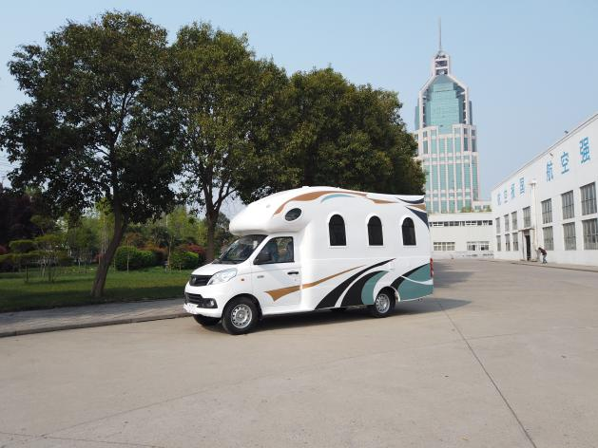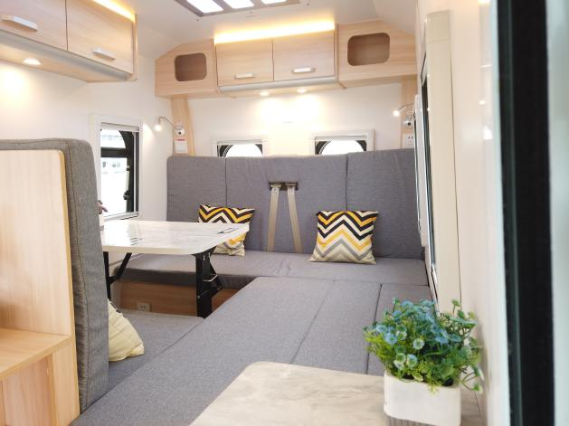
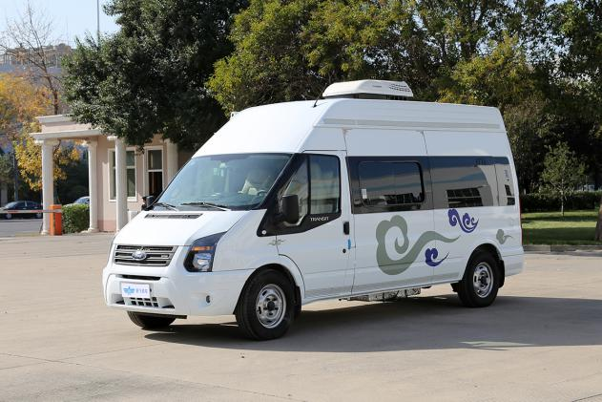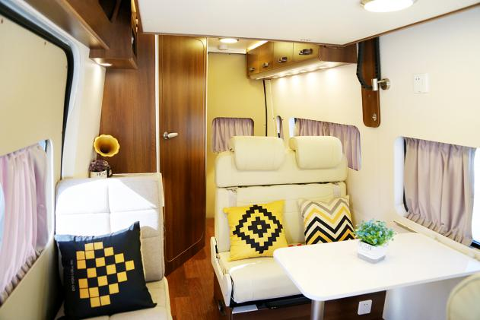

随着公司的不断发展，现需招聘设计岗位2人，招聘信息如下：
*岗位招聘：房车设计
*人数：2人
*学历：大专及以上学历
*岗位要求：
1、车辆工程、机械设计专业，男女不限；
2、熟练运用三维设计软件并制作三维动图，可将三维动图转换为二维设计图供生产部门使用；
3、沟通能力强，工作积极主动，认真细致；
4、愿意学习吸收新知识从而提升自身价值，敢于挑战。
*工作时间：
上午8:00-12:00
下午13:00-17:00
单休，每周日休息一天
*薪酬：试用期3000元
（试用期3个月，转正后工资依据个人能力而定）
*福利：转正后即交五险，有餐补费、节假日。
*工作地点：河南省新乡市华兰大道4号新飞集团大院内
*联系方式：文女士 03732023111

3.青岛泰华机电科技有限公司
青岛泰华机电科技有限公司（简称青岛泰华）成立于2011年7月。地址：山东省青岛市崂山区高昌路12号。公司致力于气动、液压方面的设计、改造、配套等一系列的服务。现公司为台湾亚德客（AirTAC）青岛区域代理商、宁波以赛亚（ISAIAH）山东分公司、台湾久力(JULY)青岛分公司，美国MAC经销商。规模实力迅速增强，业务范围不断拓展，形成了物流装备、机械电子、气动液压贸易三大主业。产品广泛应用于纺织机械、汽车、机械、家电、轻工电子、医药、食品以及商业物流等行业。
青岛泰华以“精湛的技术，优良的品质意识，一流的服务水准”立足于国内市场，并致力于不断开发国外客户，期待与您共同发展。
销售内勤岗位：
1、与销售员密切配合，配合销售人员制定销售订单和合同；
2、为销售员咨询货期和价格问题；
3、做好客户档案的登记及管理工作，每月根据合同登记相关合同信息;
4、负责公司销售后勤支持的管理工作;
5、协助业务人员回款，提供应收帐款及其相关信息;
6、与财务配合定期提前提交开票申请。
任职要求：
1、大专以上学历，市场营销等相关工作经验；
2、计算机操作熟练，office办公软件使用熟练;
3、具有良好的人际沟通能力、协调能力和团队合作精神;

销售专员：
1.负责相关区域市场销售工作，执行并完成年度销售目标计划。
2.负责客户开发、拜访计划，对开发过程监控、实施，及时调整开发策略，提供技术交流、企业介绍、产品推广等
3.把握市场动态，定期向公司提供市场分析及预测报告，按时提交周报、月报等。
4.收集一线营销信息和用户意见，对公司营销策略、售后服务等提出参考意见。
5.完成直属主管交办的其他事务。
任职要求：
1.工业自动化、电气自动化或机电一体化等相关专业背景，专科及以上学历；
2.具备较强的语言表达及沟通能力，具有良好的团队协作精神；
3.有创新精神，学习能力与抗压能力强，要求年龄35岁以下；
4.持有C1驾驶执照者优先；
5.须适应公司出差安排。
公司网址：http://qdtaihua.com/
简历投递邮箱：qdth001@163.com

4.明阳电路集团（九江）
集团简介
深圳明阳电路科技股份有限公司 （明阳电路） 是技术领先的印刷线路板制造商之一。明阳电路成立于2001年，并于2018年2月1日在深圳证券交易所A股市场上市，股票代码为：300739。
明阳电路目前营运三个生产基地，分别位于广东深圳，江西九江和德国，以及四个代表办事处，分别位于中国，美国，德国和香港。明阳电路目前是“国家级高新技术企业”之一，并于2018年荣列“中国电子电路行业百强企业”排行榜。
公司坚持“多品种、小批量、高技术”的企业定位，秉承“以最小的资源消耗，为电子科技的持续发展提供高技术和高可靠性的线路板和服务”的理念。未来，公司将继续强化基础研发和产品研发，增强产品技术竞争力，提高中高端PCB板销售占比。为了配合变化多端的市场需求，加强国际市场拓展力度，提高公司的国际市场份额；公司将继续加大先进技术和生产线的投入力度，以提升产品生产产能、效率和自动化水平。
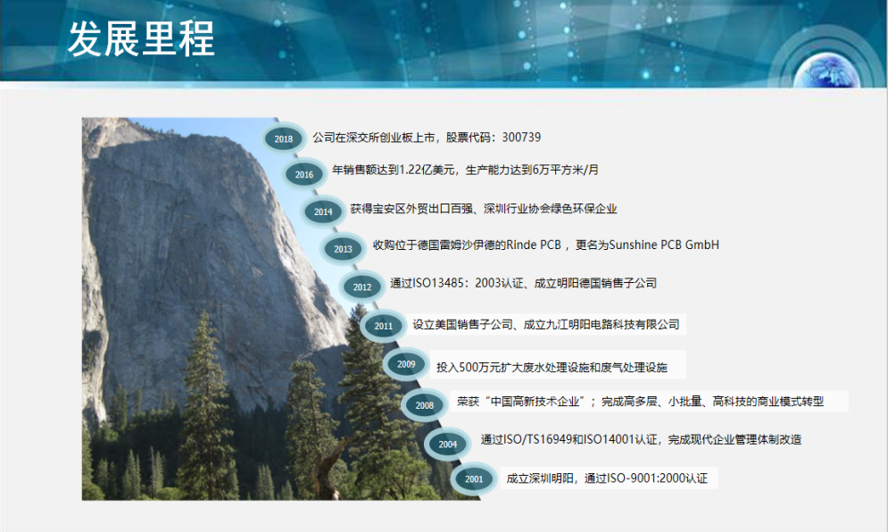
全球分布
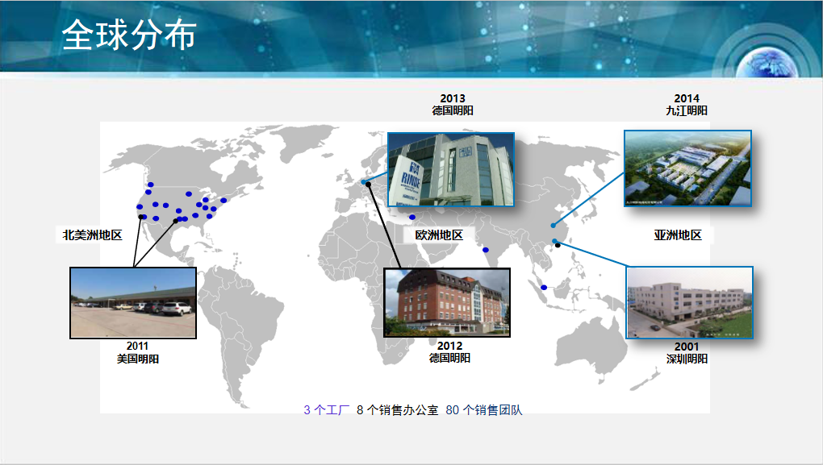
产品介绍
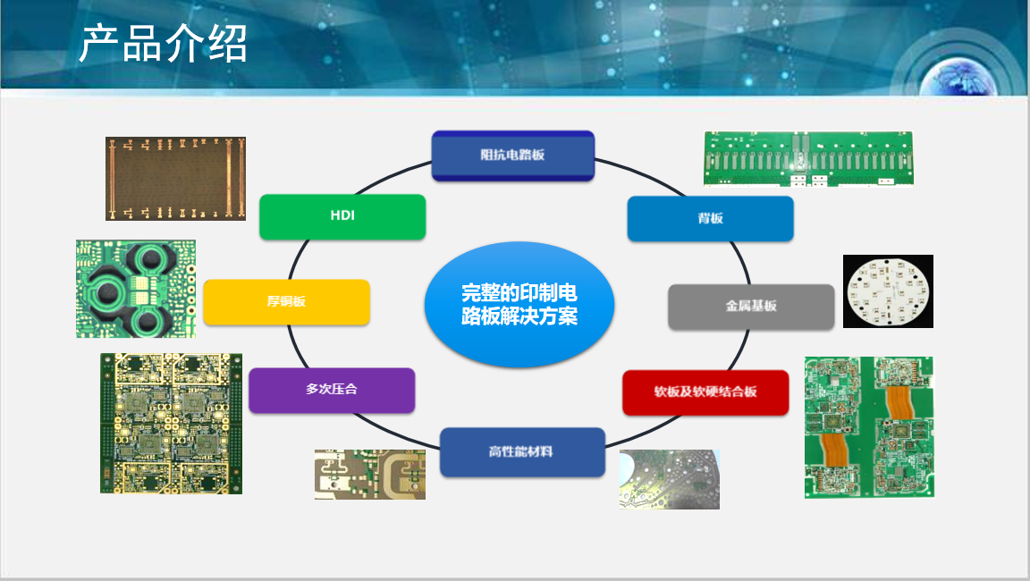

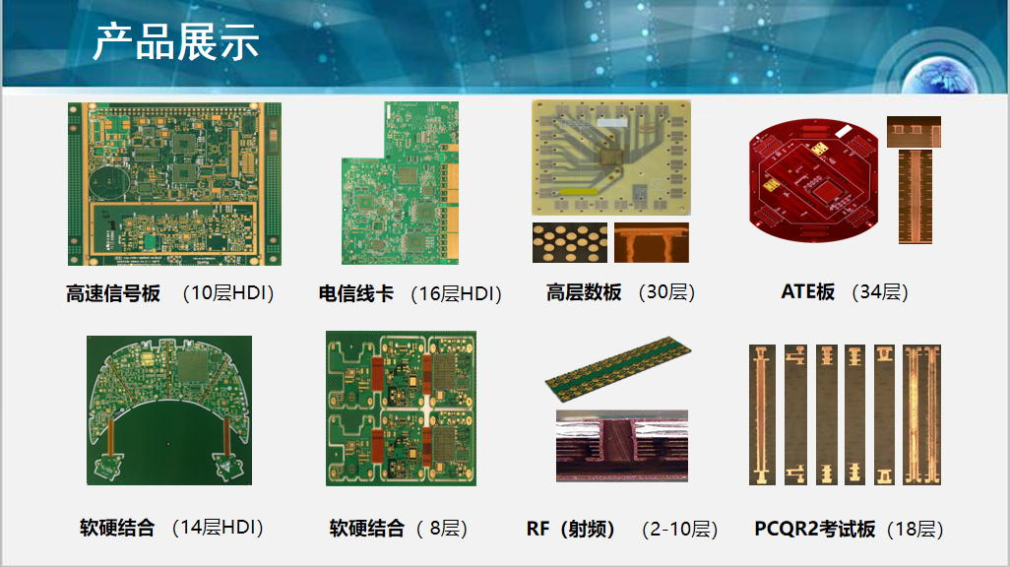

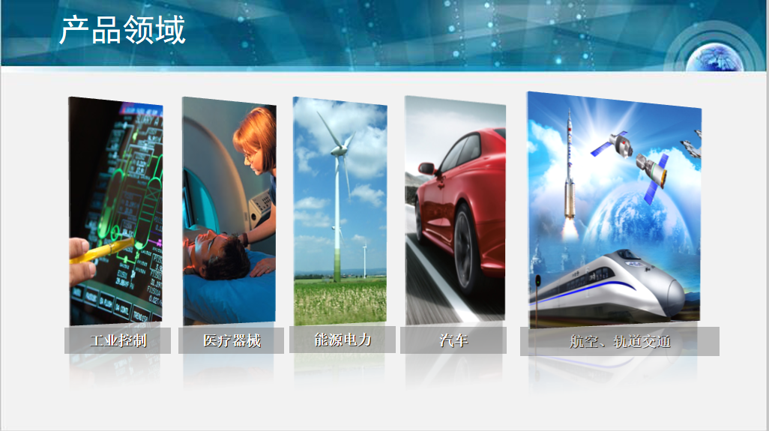

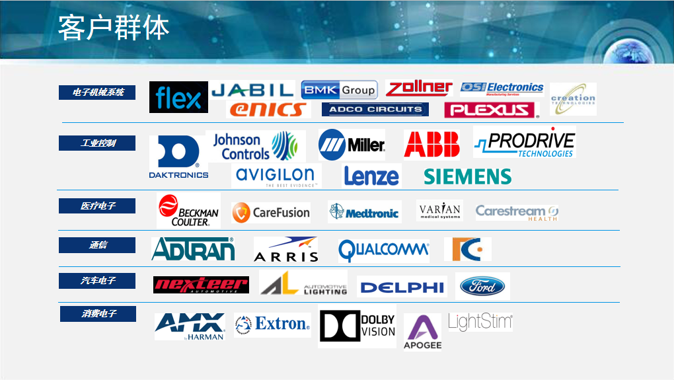

事业部介绍

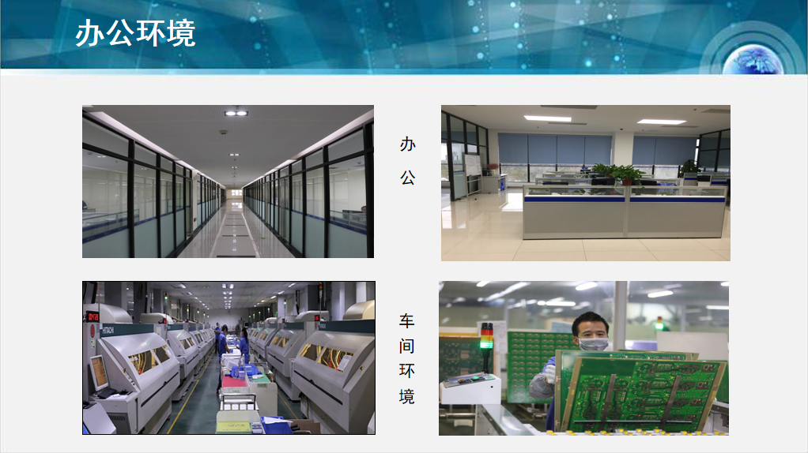

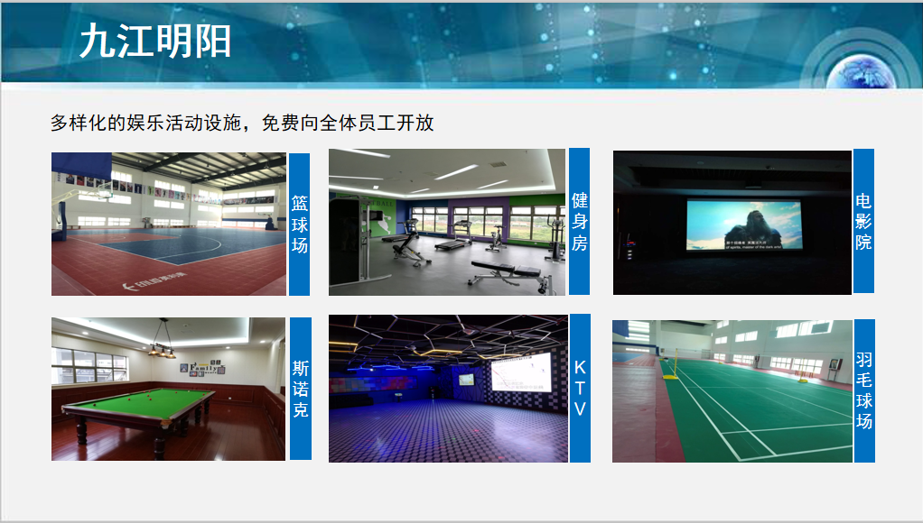

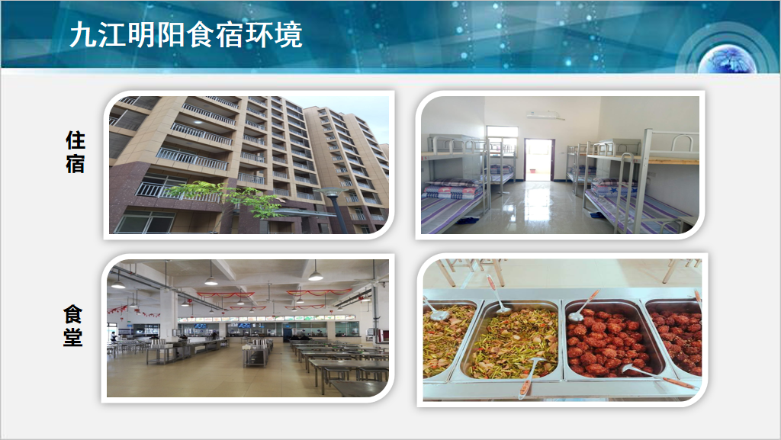

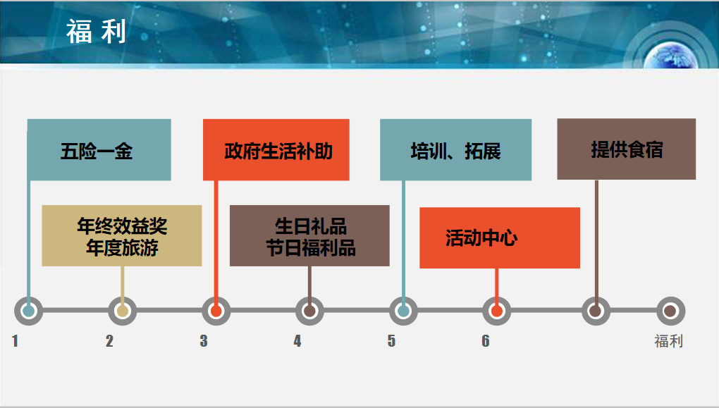

招聘计划
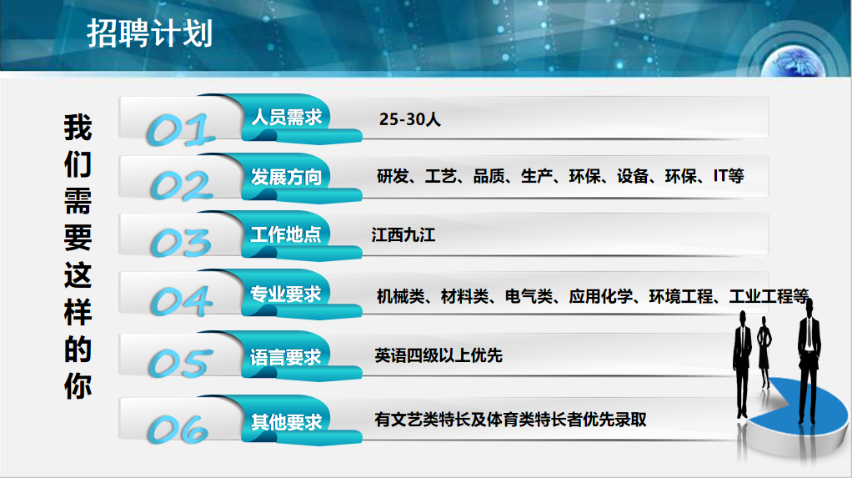

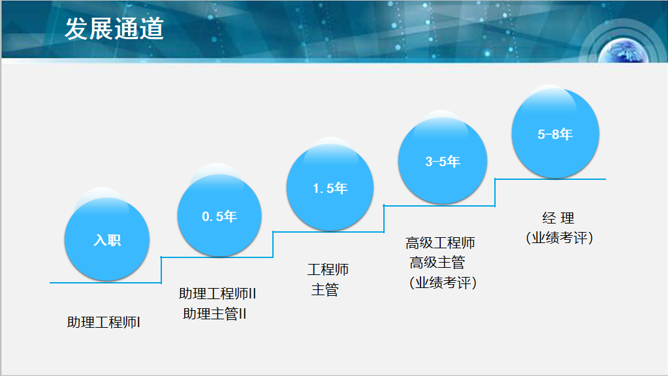

薪酬福利
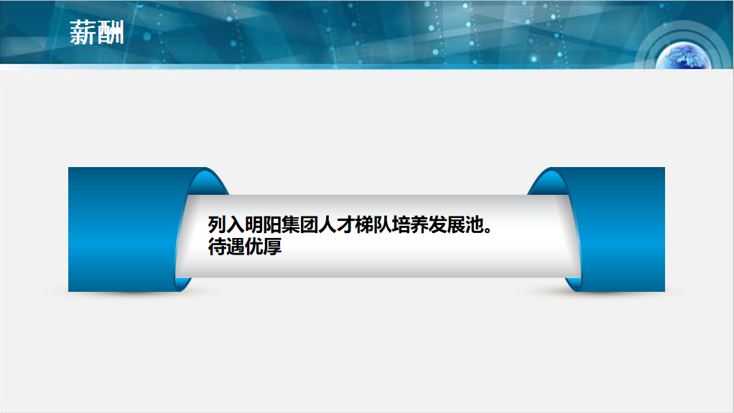

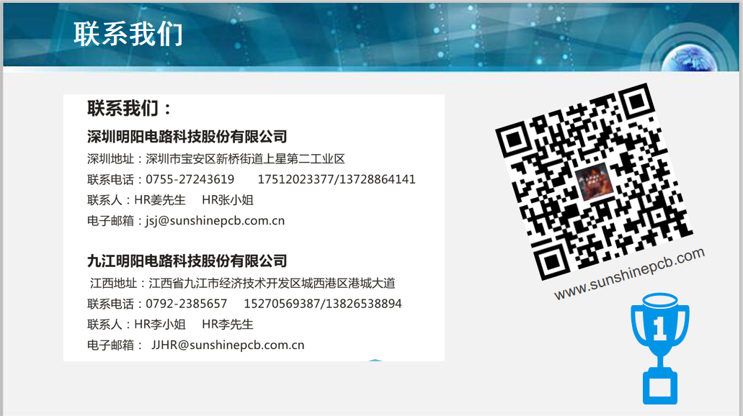

5.深圳古瑞瓦特新能源股份有限公司
一、公司介绍：
1.1、深圳古瑞瓦特新能源股份有限公司成立于2010年5月，注册资本1亿元，是一家专注于光伏逆变器事业且充满活力的新能源公司；是以“高发电、高收益、高智能”著称的世界领先逆变系统供应商，主营业务为太阳能光伏逆变器设备及配件的技术研发、生产、销售及售后服务一体公司。
1.2、自成立以来，公司先后在德国、美国、英国、澳大利亚、泰国、印度、荷兰、湖南、湖北、惠州等地设立分公司服务全球客户。古瑞瓦特始终坚持研发投入和技术创新，并通过对太阳能逆变器核心科技的掌握、对品质管理体系的严格管控、对售后服务的不断提升，为客户提供优质产品和服务。公司主营产品有1-8K单相组串式逆变器、3-100K三相组串式逆变器、100-1260K集中式逆变器以及离网储能系统、监控系统、光伏系统配件等相关产品；产品适用于户用、商用、光伏扶贫、大型地面电站及各类储能电站场景，并已在全球广泛应用，连续多年销售额超10亿CNY。
1.3、截止目前在全球100多个国家和地区累计出货133多万套，成为全球逆变器TOP10品牌,中国户用逆变器TOP1品牌,多年出口逆变器数量排名第一。
1.4、深圳古瑞瓦特新能源股份有限公司属于新能源行业，专利达70多项，属于国家高新技术企业、软件企业、深圳劳动用工守法诚信企业；公司通过6大体系认证并获得证书：（ISO9001、ISO14001、ISO18001、SA8000、知识产权、两化融合等体系认证）。
二、公司图片：
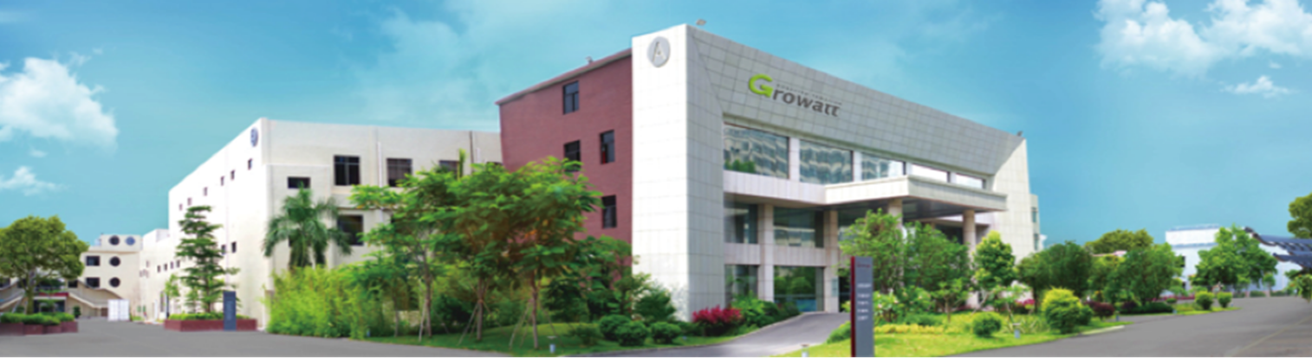 深圳古瑞瓦特新能源股份有限公司
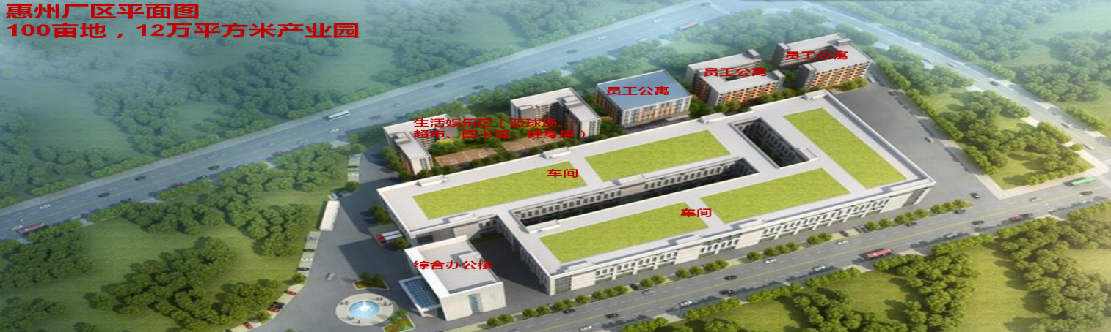
广东省古瑞瓦特新能源有限公司
三、联系方式：
3.1、公司联系电话：0755-29515888尹先生/15710759930周先生；
3.2、公司网址：http://www.growatt.com；
3.3、公司总部地址：深圳市宝安区石岩街道龙腾社区光明路28号Growatt工业区；
3.4、分公司--广东省古瑞瓦特新能源有限公司地址：惠州市惠阳区平潭房坑村公路边第17号房屋。

四、招聘计划
招聘职位 | 学历要求 | 需求专业 | 职位规划
硬件工程师（10人） | 本科/硕士 | 电力电子类、电气工程及自动化、自动控制、  电子科学与技术，电子信息工程 | 导师一对一指导  先进的实验室
软件工程师（5人） |  | 电力电子类、自动化、自动控制、  电子信息工程、计算机科学与技术、软件工程 | 与业内顶级人才面对面交流切磋
海外技术支持工程师 | 本科 | 电气工程及其自动化、电子技术或自动控制 | 身兼技术  与国际化人才
国际销售（5人） |  | 英语相关专业、电气工程及其自动化、  电子技术或自动控制 | 国际化视野  世界那么大  随时去看
小语种销售（10人） |  | 西班牙语、法语、葡萄牙语、阿拉伯语、  日语及其相关专业 | 国际化的空间和舞台  拥有宽广的视野  和更丰富的职业机会
国际市场推广专员（2人） |  | 市场营销或市场推广相关专业 | 国际化的空间和舞台
五、福利待遇：
5.1、薪酬激励：固定工资、绩效奖金、年终奖金；
5.2、按国家规定享受法定节假日、年休假、婚假、产假、丧假等假期；
5.3、全勤奖、工龄奖、夜宵补贴以及饭补；
5.4、入职即购买社会保险和住房公积金；
5.5、公司给员工提供工作餐及住宿；
5.6、公司给员工提供完善的培训，包括职业素质培训和专业技能培训；
5.7、丰富多彩的文康活动，如拔河比赛，跳绳比赛，羽毛球比赛、篮球比赛、生日会等、成立
了篮球、羽毛球、舞蹈等社团，年终举办大型年会等。
六、文化活动
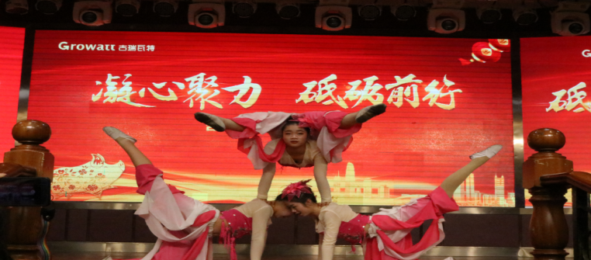
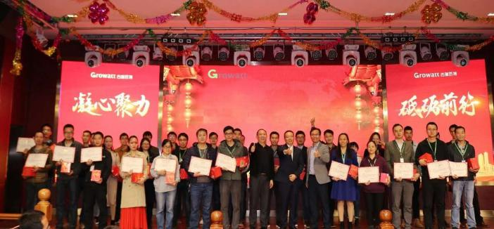

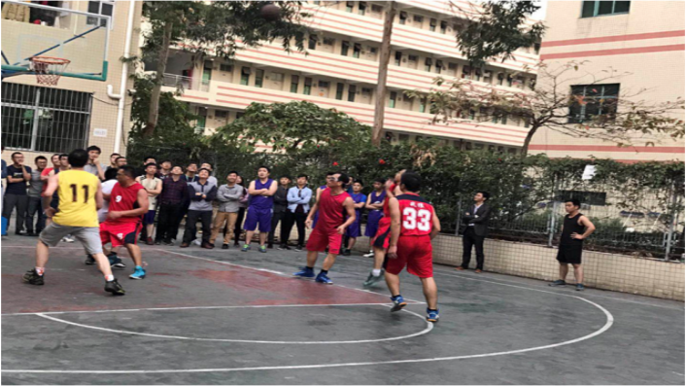
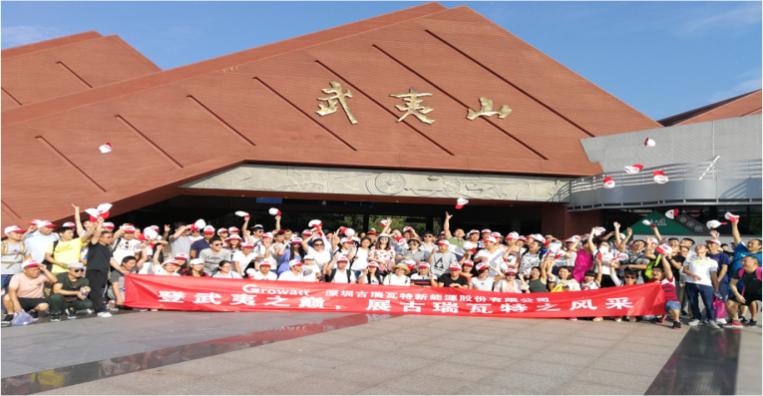

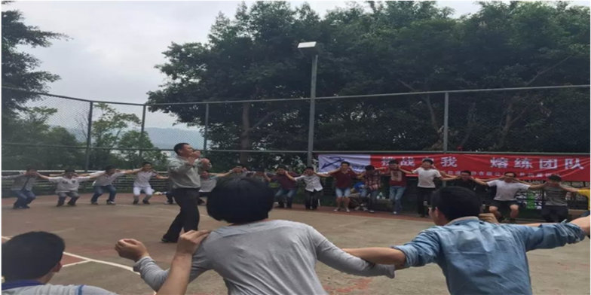
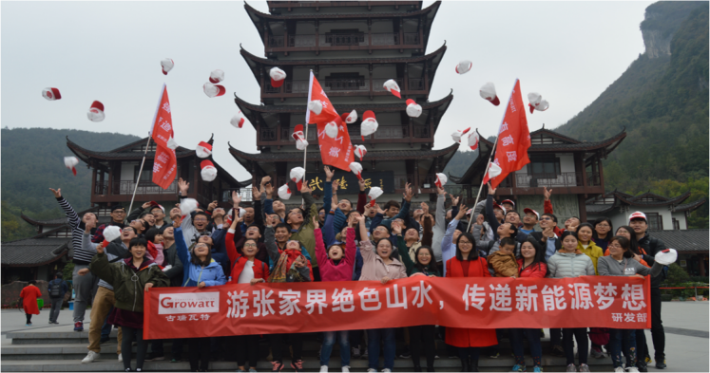

七、公司微信公众号：

6.青岛宏大纺织机械有限责任公司

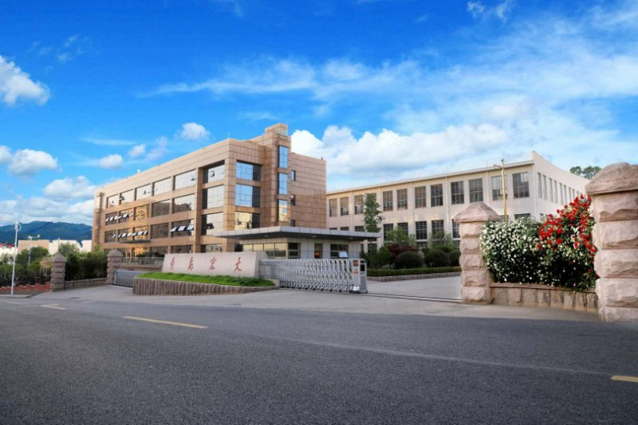

一、公司简介
青岛宏大纺织机械有限责任公司隶属于央企中国机械工业集团（世界五百强）下属中国恒天集团，经纬纺织机械股份有限公司（A股000666）子公司，是国家纺织机械制造行业的大型骨干生产企业，是纺织梳理设备与自动络纱设备的重要生产基地。
2020年青岛宏大公司迎来百年华诞，青岛宏大公司作为棉纺设备行业的领头羊，始终执着于“打造纺机精品，推动产业进步”的使命责任，三大主导产品梳棉机、清梳联合机、自动络筒机经过数十年发展，制造技术厚积薄发，产品市场占有率不断提升，不仅装备了国内80%以上的纺织企业，还远销亚、非、欧、美等三十多个国家和地区，与世界一流同台竞技，逐步实现由“跟跑、并跑”向“领跑”的转变。
青岛宏大公司梳棉机、清梳联合机产品获山东名牌产品称号；自动络筒机、梳棉机等多个新产品荣获国家重点新产品、中国纺织工业协会科技进步一等奖、青岛市科技进步一等奖、桑麻奖等荣誉。
青岛宏大公司企业注册资本23230万元，企业资产总额8亿元，拥有员工650余人。公司位于青岛市崂山区高科园深圳路17号，占地108亩。
二、人才理念
公司秉持“爱才之德 用才之长 育才之能”的人才理念，先后共计有9名专家获得国务院特殊津贴荣誉，4名专家获得香港桑麻纺织科技奖荣誉，1名专家获得青岛市特殊津贴荣誉，1名专家获得青岛市青年科技奖荣誉。1名技能专家获得省部级劳模荣誉，1名专家获得省级劳模荣誉，2名专家获得市级劳模荣誉，一线班组“单锭班”先后斩获行业内所有团体荣誉（最高荣誉为“全国工人先锋号”）。
三、招聘岗位及专业
职位 | 人数 | 专业（硕士+本科）
机械工程师 | 10 | 机械设计制造及自动化、机械电子工程等
电气工程师 | 10 | 电气工程及其自动化、自动化等
国贸业务员 | 2 | 机械类、电气类专业（英语水平高）
棉纺工艺师 | 5 | 纺织机械设计、纺织工程等专业
软件开发 | 2 | 计算机科学与技术、信息管理等专业
宣传秘书 | 2 | 汉语言文学、新闻、出版等专业

四、福利待遇
1、薪资：起薪，研究生7-9万/年，本科生6-8万。
（另：青岛市引才政策，研究生落户后享受住房补贴800元/月或一次性安家费10万，本科生落户后享受住房补贴500元/月，可享受36个月）
2、五险一金：按照国家规定为员工缴纳五险一金，公积金比例公司12%(最高)，个人7%。
3、休息休假：8小时工作制、双休、享受国家规定年休假。
4、在职深造：优秀员工可提供在职深造（学位学历教育、出国培训）的机会。
5、公司可接受党组织关系、个人档案及户口转接。
6、定期举行青年团员活动、工会活动；成立乒羽协会，设有职工书屋，公司为每位员工发放生日礼物，中秋、春节均有节日礼品。
五、联系方式
简历投递邮箱：qdhdhr@163.com ；
简历投递格式：姓名+学校+专业+职位，并附加获奖证书及成绩单；
联系电话：0532-88705170；
公司地址：青岛市崂山区深圳路17号。
联 系 人：陈晨（微信：17854239548）

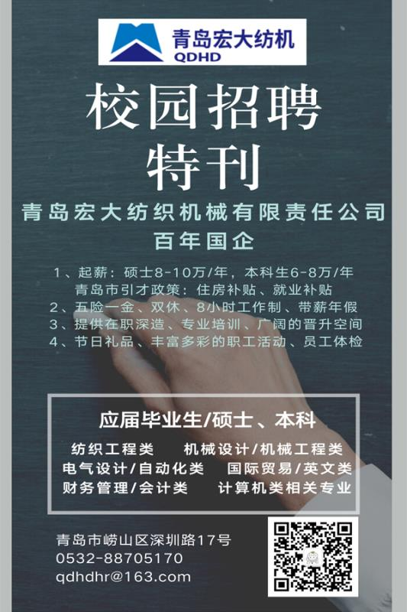

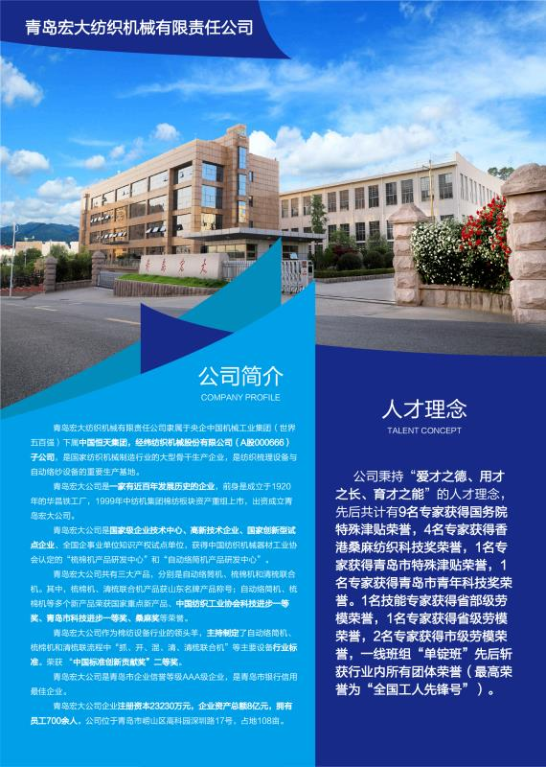

7.西继迅达电梯有限公司招聘

西继迅达电梯有限公司是世界500强企业--瑞士迅达集团控股企业，拥有电梯产业的全部核心技术，集团公司下设四家子公司和一家扶梯分厂，拥有专业的产品研发基地、曳引机生产基地、控制系统生产基地、电梯结构生产基地、节能扶梯生产基地、产品检测基地、总装物流基地、安装维保服务基地等八大基地，具有年产46000台电梯的生产能力。
公司注册资本3.51亿元人民币，占地面积800余亩，员工人数3400余人，年订货金额超30亿元，年均增长速度20%。西继迅达曾陆续为广佛地铁、南京西站、成都南站、北京地铁、石家庄地铁、石长铁路、成都有轨电车蓉2号线、福州地铁、乌鲁木齐高铁站等众多重点工程，提供出色的乘运服务，电梯产品遍布国内各大城市，出口丹麦、印尼、新加坡、马来西亚、菲律宾、保加利亚、阿联酋、越南等60多个国家和地区。
近年来，西继迅达品牌美誉不断提升，被国家工商总局认定为“中国驰名商标”和“守合同重信用” 企业，被河南省工信厅认定为“智能化工厂”。2019年，西继迅达又中标贵阳地铁195台电梯项目，这为公司众多经典项目又添上了浓墨重彩的一笔。未来，西继迅达将持续努力前行，为社会各界打造出更多稳定可靠且适应客户需求的电梯产品。

招聘岗位
1、销售培训生
项目介绍：
骋骏项目是西继迅达为适应新时期电梯销售模式的发展需要、提升销售队伍整体形象和素养而设计的密集培养快速发展项目，以满足公司新梯业务扩增而产生的销售工程师，销售经理等岗位需求。
本项目以一年为期，采用“总部理论/实操+现场跟学+关键办事处轮岗”模式，辅以领域内资深导师的指导，结合对电梯销售业务的深度解读/互动式培训，为渴望全面提升的你，开启专业高效的职业发展路径。
不单是一份工作，更是一个未来！
任职条件：本科，机械类/建筑类/工程造价/土木工程/市场营销专业
优秀应届毕业生
强烈的成功价值需求
坚韧不拔的毅力
快速学习能力
良好的沟通能力
能接受全国范围轮岗
待遇及福利： 1.五险一金2.免费提供住宿 3.优秀团队和个人公费旅游（含出国游） 4.节假日礼品/礼金 5.生日费 6.免费持续在岗培训 3500元/月（培训期）+提成
- 项目工程师 12名 本科 机械类/建筑类/工程造价/土木工程类专业 2800-4700（试用期）
岗位职责：
1、负责合同签订前后井道的勘测和参数的收集；
2、负责项目的跟踪和技术指导；
3、负责投产前的最后工勘；
4、负责与安装单位根据工地的实际情况，制定、审核项目的施工方案，并监督施工方案的有效实施；
5、负责区域内施工项目的安全监督及施工控制；
6、负责按照施工进度申请办理工程款项；
7、负责施工过程中代表公司与甲方、总包方协调沟通；
8、负责督促和落实各项目安装负责人及时完成各项目的竣工资料，做好同维保经理的资料交接工作和电梯交付工作，通知甲方做好电梯注册登记工作。
9、负责电梯安装后的调试运行。
岗位要求：本科学历
工作地点：根据公司培训结束后就近安排，服从公司安排
3、电气设计员 2名 211/985本科及以上学历 电气专业 试用期3700-4700
4、机械设计员 2名 211/985本科及以上学历 机械专业 试用期3700-4700
5、安全督查 2名 本科 安全工程专业 试用期2800-4700
6、商务讲解 1名 女性 165cm，口齿清晰，普通话标准，空乘、礼仪、讲解专业优先
7、维保工 若干 大专 专业不限 1900-2500（实习期）
公司统一培训，统一考取操作证、免费提供住宿
更多岗位及简历投递： 1.微信搜索西继迅达电梯，关注我们的服务号，点击西继迅达-人才招聘-岗位列表，选择您的意向岗位，可直接投递您的简历给我们；
联系人：赵女士0374-3130115 18637490431(微信同步）
邮箱：zhao.yuebing@xjschindler.com

西继迅达电梯有限公司
2020年4月30号

8.新乡北方车辆仪表有限公司
新乡北方车辆仪表有限公司成立于2000年，建筑面积34000平方米，是以从事特种车辆综合光电显控及管理系统、特种无人平台、传感器的开发、设计、生产和服务为主的国家高新技术企业。
公司秉持“科技求发展，质量为保证，人和是基础，信誉赢市场”的经营理念，先后为我国数代特种车辆提供产品和服务，拥有国家专利、省科技成果、省科学技术进步奖、计算机软件著作权数十项并建有河南省车辆综合信息监控系统工程技术研究中心、企业技术中心、博士后创新实践基地和新乡市动力数字监控系统工程技术研究中心、重点实验室。产品主要包括特种无人平台、光电类产品、电源类产品、显控终端、传感器、控制器和电缆束等7大类上千个品种, 销售网络覆盖全国28个省市并随整车销往多个国家和地区。
公司资质齐全并建立起了一套严谨、完善的内部管理系统，通过了GB/T19001-2016质量管理体系认证、GB/T24001-2016环境管理体系认证和安全生产达标企业认证，先后被上级部门授予“国家‘两化融合’试点示范企业”、“省技术创新示范企业”、“省卓越质量管理示范企业”等多项荣誉，“新北仪”商标被认定为河南省著名商标。
公司愿竭诚为各类车辆、移动平台、发电机（站）和发动机生产单位提供综合解决方案与生产、服务。
薪资构成：基本工资+绩效+年终奖金；缴纳五险，签订劳动合同；节假日福利，旅游等公司活动；工作时间8：30-17：30；五辆班车到达新乡各处。
市内汽车东站乘坐185路、60路公交车直达公司
联系电话：0373-5020890 联系人：叶先生
地 址：新乡市红旗区科隆大道1069号
公司网址：www.bfyb.com.cn 电子邮箱：bfbyrlzy@126.com

新乡北方车辆仪表有限公司2020年人员需求计划表
部门 | 需求岗位 | 拟增人数 | 人员入职要求
技术部 | 嵌入式软件工程师 | 3 | 1.专业： 电子/通信/自动化/测控技术等相关专业  2.学历： 本科  3.工作经历： 不限，有工作经验者优先  4.具备能力：  4.1、具有嵌入式软件开发经验，熟悉PIC、STM32、Freescale、ARM等主流平台，熟悉LIN、CAN、FlexRay等车用总线；  4.2、精通C、C++语言，能熟练运用其进行下位机编程；  4.3、熟练掌握嵌入式系统的外围电路设计（模拟及数字电路），具有实际的EMC和可靠性设计经验；  4.4、具有良好的英文阅读能力；  4.5、对研发工作有热情、善于沟通、富有团队协作精神。
 | 应用程序编程工程师 | 3 | 1、专业：计算机/电子自动化/通信工程等相关专业  2、学历：本科及以上  3、工作经历：至少有1年以上PC编程经验  4、具备能力：  4.1、英语四级以上，六级优先考虑；  4.2、VC编程环境；  4.3、有上进心，善于钻研，有较强的分析解决问题能力；  4.4、具有强烈的自信心、责任心、团队合作能力。
技术部 | 机械设计人员 | 2 | 1、专业：机械设计制造及其自动化、机电一体化  2、学历：本科及以上  3、工作经历：优秀应届生或有相关工作经验人员  4、具备能力：  4.1、能够熟练制图及标注；  4.2、熟练使用So1idWorks等三维、AutoCAD等二维设计软件，ANSYS等分析软件；  4.3、具备传动系统和液压系统设计的能力，了解材料性能和处理工艺；  4.4、善于创新，了解并掌握先进的加工和设计理念及方法；  4.5、善于沟通，待人诚恳，工作态度积极向上。
 | CAE仿真工程师 | 2 | 1、 专业：机械、汽车相关专业；  2、 学历：本科及以上学历；  3、 工作经历：有相关工作经验者优先。  4、 具备能力：  4.1、熟练应用ansys，abquse等CAE分析软件及三维设计软件；  4.2、熟悉CAE基础及应用，具备有限元、材料力学、优化设计、试验设计、失效模式分析等领域的专业知识；  4.3、具有CAE建模分析工作能力；  4.4、能够适应压力，勇于挑战。
技术部 | 电气设计人员 | 3 | 1、专业：测控技术、电子信息等相关专业  2、学历：本科  3、工作经历：有相关经验者优先  4、具备能力：  4.1、熟练掌握单片机、嵌入式系统，能够熟练运用C语言进行编程；  4.2、熟练运用Altium Designer等电路设计软件进行电路仿真、原理图设计及PCB设计；  4.3、具有电路调试经验，能熟练运用测试工具进行电路测试；  4.4、熟悉电子产品的开发流程，会编制产品设计相关的技术文档；  4.5、熟悉电子产品的测试和生产工艺，熟练运用office等办公软件编写简单的工艺流程；  4.6、责任心强、沟通协调能力强，富有团队协作精神
技术部 | 电机控制算法工程师 | 1 | 1、专业：自动化、电气工程及其自动化、电机及电力拖动、机电一体化等相关专业；  2、学历：本科及以上学历  3、工作经历：1年及以上相关工作经历和经验，具备动力传动控制开发经验、电机控制系统开发经验优先考虑；  4、具备能力：  4.1、熟悉控制理论、动力传动等基础知识；能够独立编制控制算法程序；  4.2、具有强烈的自信心、责任心、团队合作能力；  4.3、按期完成所开发硬件产品的二次开发，符合功能要求和质量标准；  4.4、英语四级以上，六级优先考虑；  4.5、有上进心，善于钻研，有较强的分析解决问题能力。
 | 光学工程师 | 2 | 1、 专业：光学仪器、光学设计、光电技术、光电一体化等相关专业；  2、 学历：本科及以上学历；  3、 工作经历：两年及以上工作经历和经验，有光学设计、光学调试等相关经验优先考虑；  4、 英语四级以上，六级优先考虑；  5、 熟练使用光学设计软件Zmax、Lighttools、Ttracepro、等软件；  6、 工作积极主动，认真负责，有较强学习能力，良好的团队协作精神。
技术部 | 工艺设计人员 | 2 | 1、专业：机械设计制造及其自动化、机电一体化、电气自动化及测控技术相关专业  2、学历：本科及以上  3、工作经历：有产品工艺技术知识，熟悉生产过程控制，具备良好的逻辑分析能力和沟通协调能力，了解并掌握先进的加工设计理念及方法者优先。  4、具备能力：  4.1、具备机械设计知识或电气设计能力以及电气图绘制能力；  4.2、熟练使用So1idWorks等三维、AutoCAD等二维设计软件；  4.3、文件编写及语言表达能力较强，了解材料性能和处理工艺；  4.4、有上进心，善于钻研，有较强的分析解决问题能力，；  4.5、团队合作能力，善于沟通，待人诚恳，有上进心
 | 生产技术保障人员 | 1 | 1、专业：电气自动化及测控技术相关专业  2、学历：本科  3、工作经历：有产品工艺技术知识，熟悉生产过程控制，具备良好的逻辑分析能力和沟通协调能力，有相关经验优先。  4、具备能力：  4.1、具备电气设计能力以及电气图绘制能力；  5.2、熟悉生产线流程；具有文件编写及语言表达能力；  4.3、熟悉电子产品的测试和生产工艺，能够编写简单的工艺流程；  4.4、具有强烈责任心、沟通协调能力强，有上进心，富有团队协作精神。
技术部 | 车辆工程师 | 2 | 1、专业：电气自动化及测控技术相关专业  2、学历：本科及以上  3、工作经历：有相关工作经验优先  4、具备能力：  4.1、责任心强，工作积极认真，能随时出差及长时间出差；  4.2、了解电气常识及电器元件的基本性能、能看懂电路图、会焊接；  4.3、沟通能力强，性格开朗大方。
 | 机电系统工程师 | 3 | 1、专业：车辆工程、机械一体化；  2、学历：本科以上；  3、工作经历：有相关经验者优先；  4、具备能力：  4.1、具备电机及驱动系统设计相关工作经验3年以上；  4.2、熟练掌握AD9，simulink等设计及仿真软件；  4.3、具有强烈责任心、沟通协调能力强，有上进心，富有团队协作精神。
9.深圳明阳电路科技股份有限公司
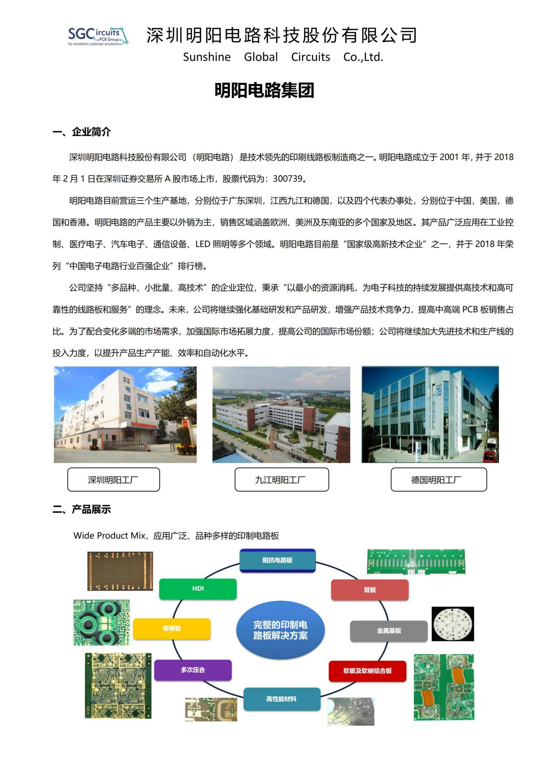

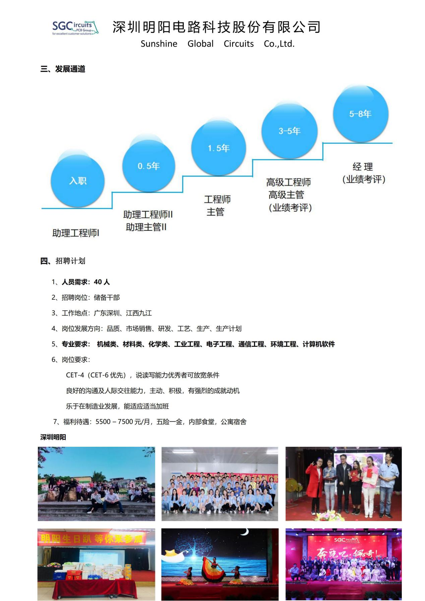

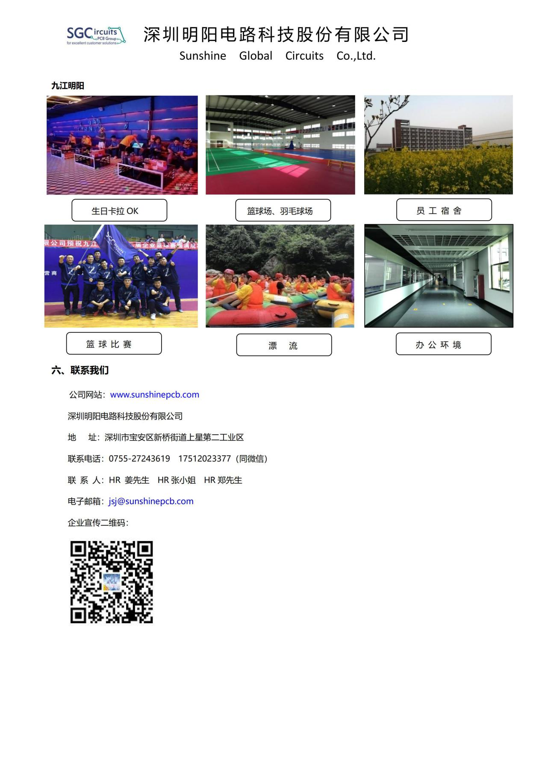

10.广州市天工开物科技有限公司招聘简章

广州市天工开物科技有限公司成立于2006年，公司专注于绿色发展领域，致力于资源节约与环境保护，依托节能环保等绿色发展综合服务体系，打造绿色发展全产业链。在国内外市场为客户提供整体解决方案和一体化服务，积极打造节能环保领域具有国际竞争力、世界一流的科技型服务产业集团。通过公司全体员工的努力拼搏，公司在废气治理、热能回收、蒸汽节能等节能环保技术及装备方面日益完善。公司拥有自己的实验室、专业的研发团队以及生产基地，与国内专业研究机构建立了长期合作关系，成立了产学研结合的研发中心, 例如：大数据、自动化方面与广州中国科学院沈阳自动化研究所分所合作；废气治理工艺与中原工学院合作等。因业务多元化发展需要，公司在开展防护用品及其生产设备，废气治理设备，新材料生产设备的研发、生产和销售。急招下面技术岗位员工加入我们的团队！
岗位要求：
大专学历以上的应届毕业生
机械制造、数控技术和模具制造相关专业 2名
电气自动化或机电一体化等相关专业 2名
国际贸易或英语专业 1名
待遇：
实习期三个月，工资2500元，食宿补助300元。实习期满转正后工资另议，并按国家法律签订劳动合同。
联系方式：苏 生 13318816112， 郭 生15323381712
有兴趣加入我们公司团队的请将简历投到邮箱：447592533@qq.com

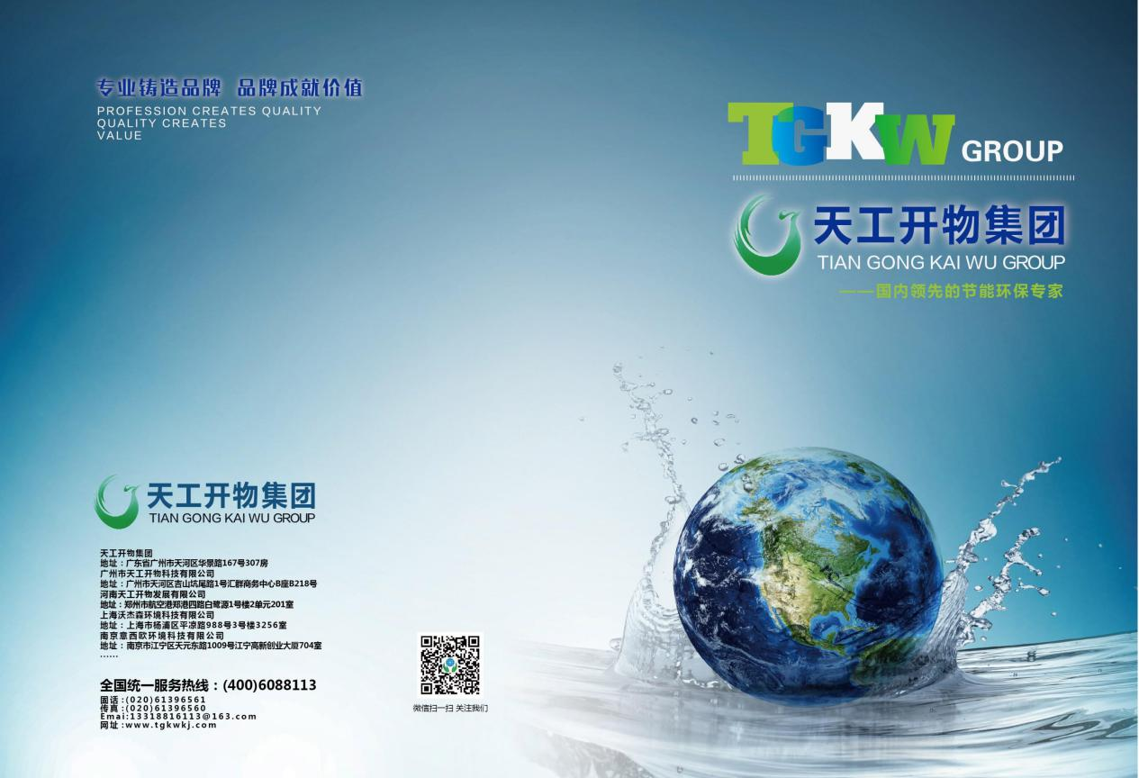

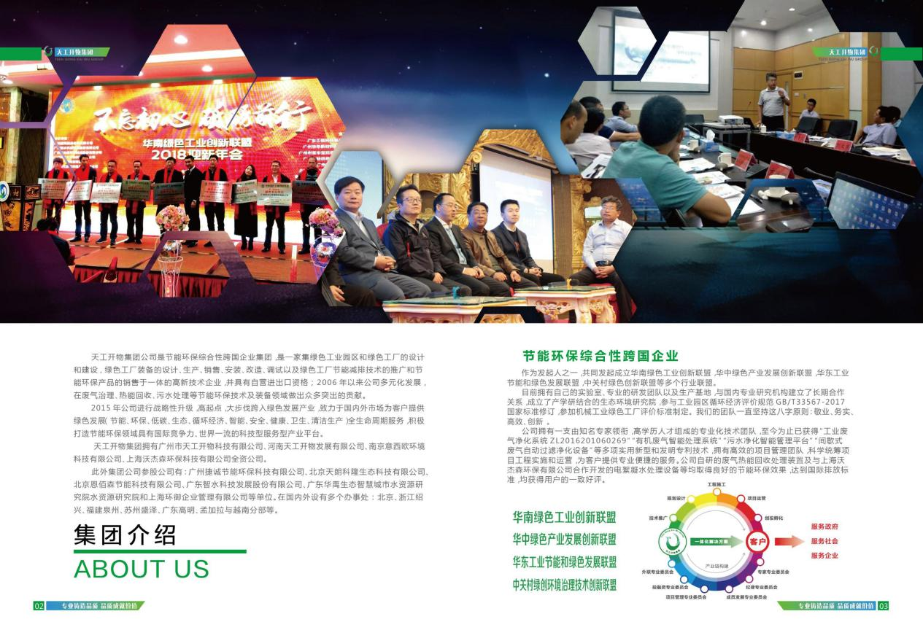

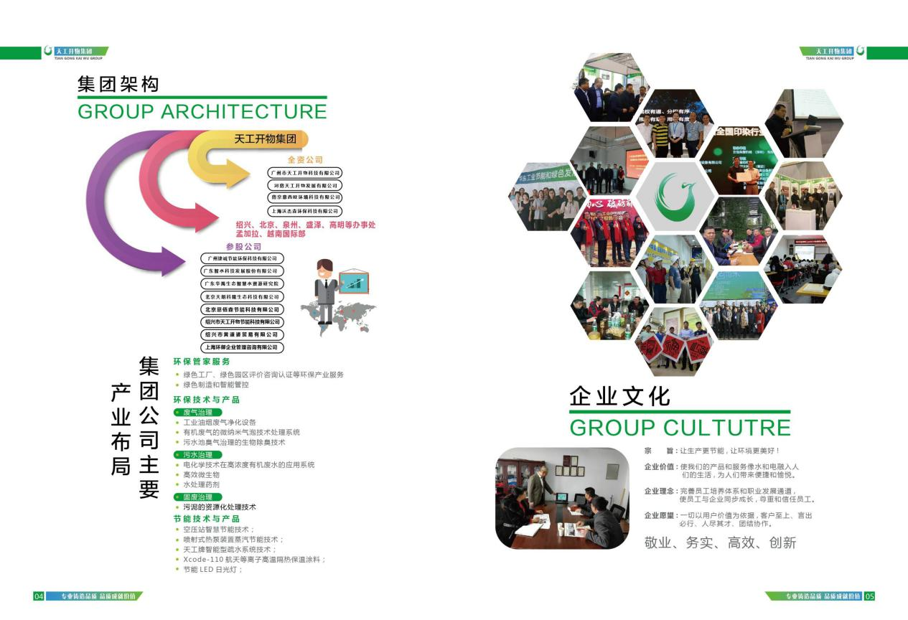

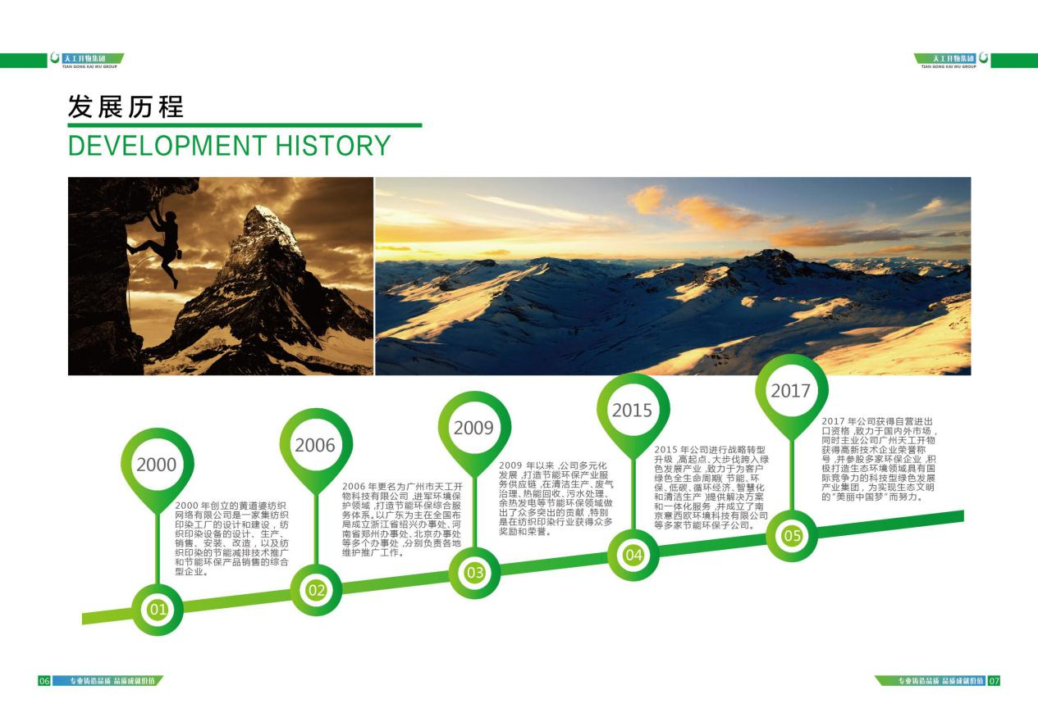

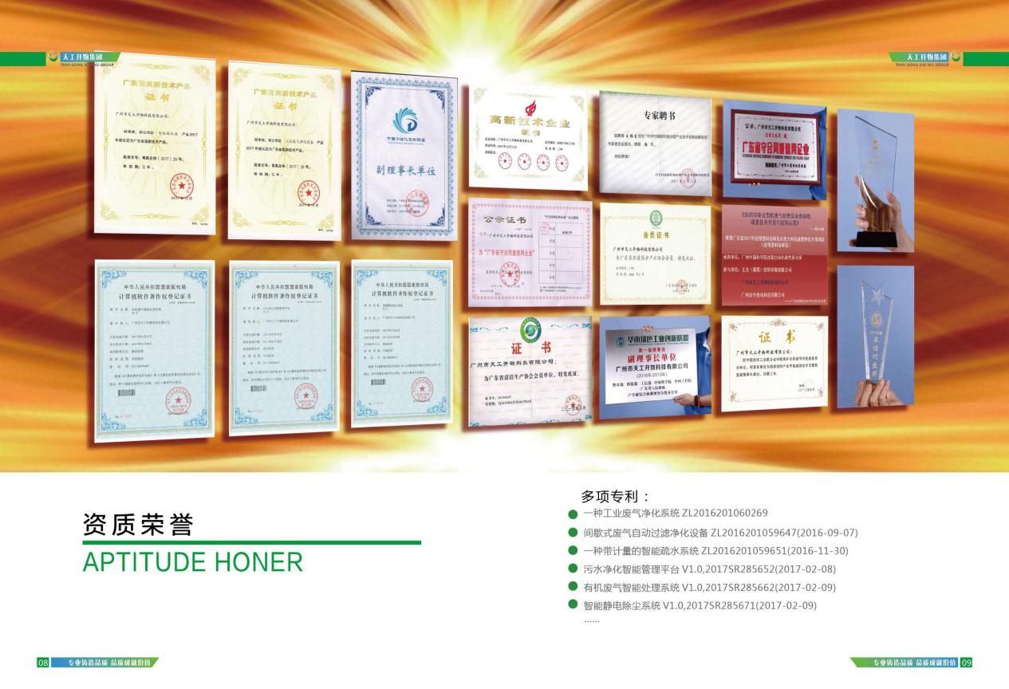

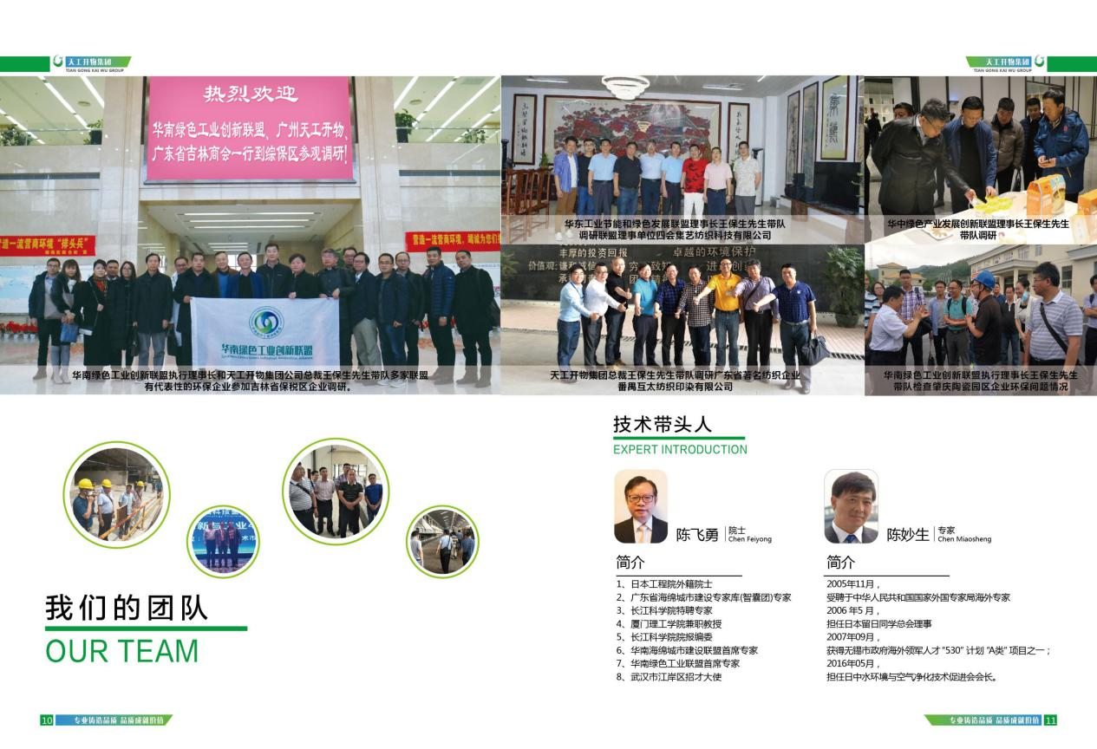
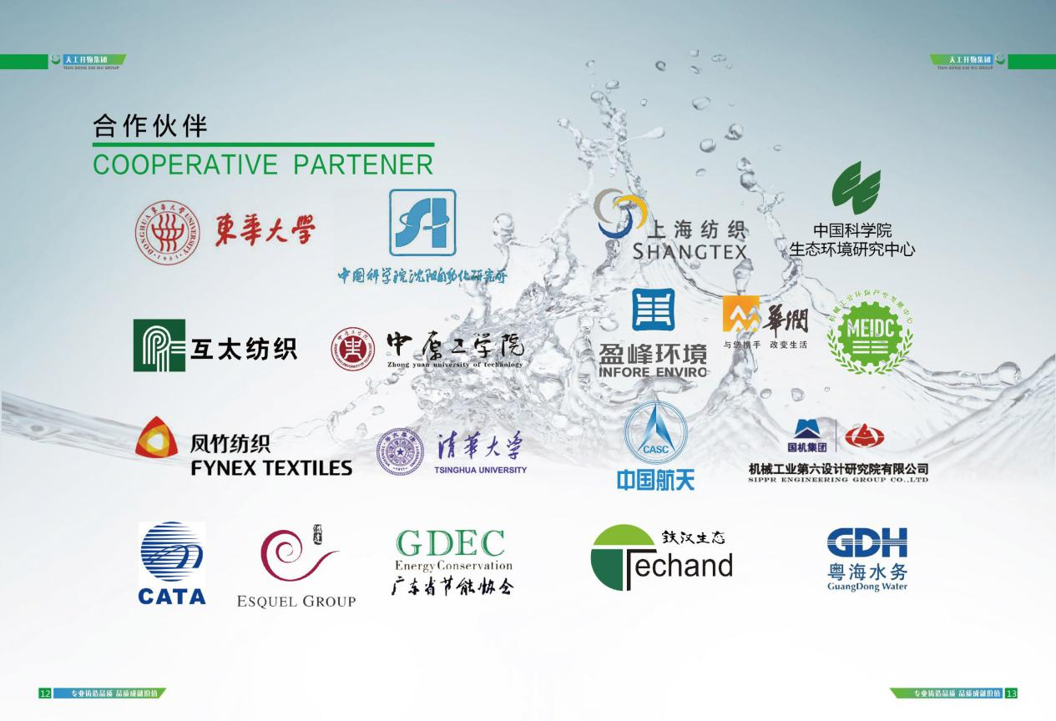

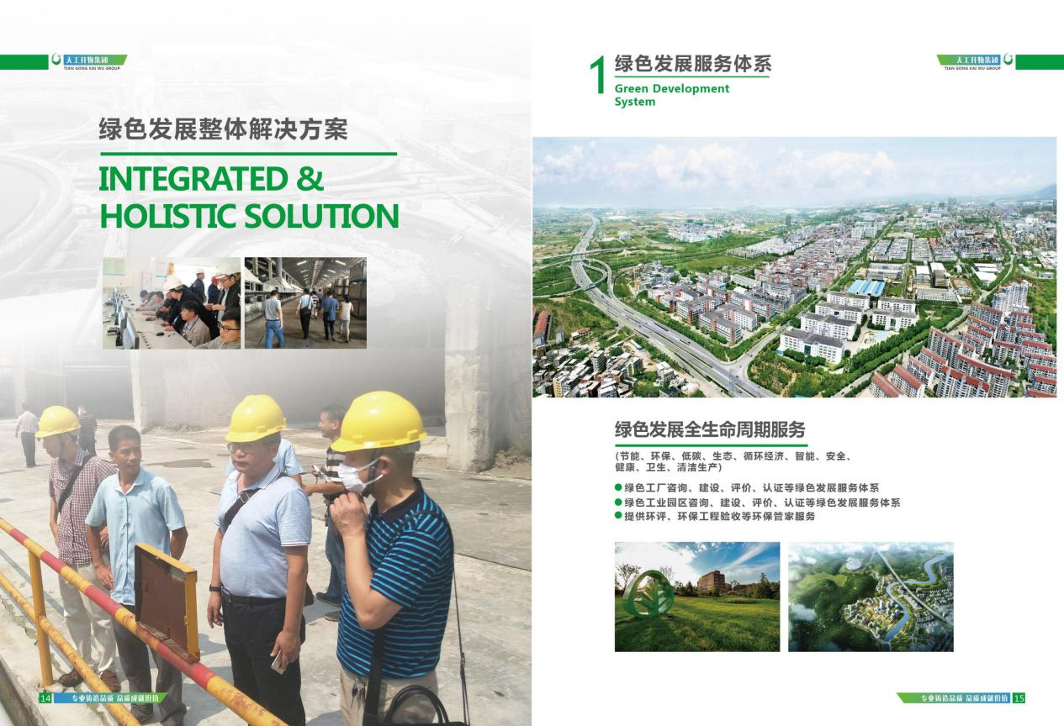
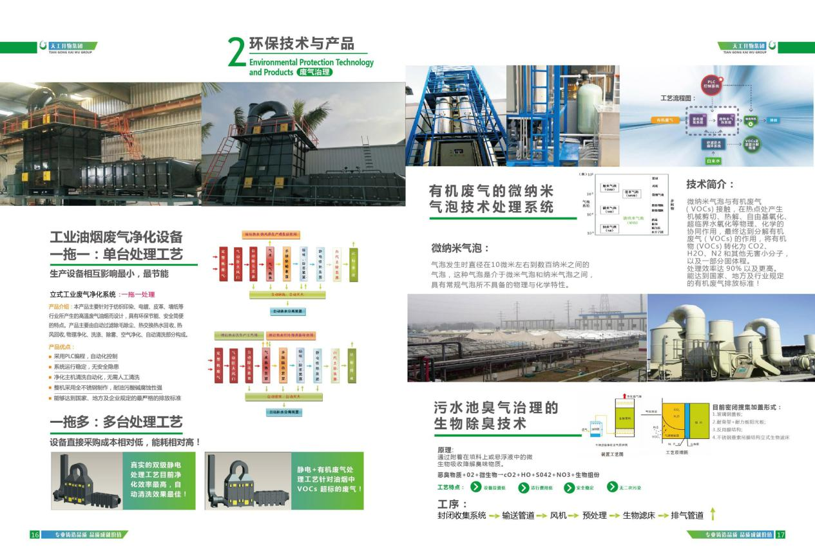

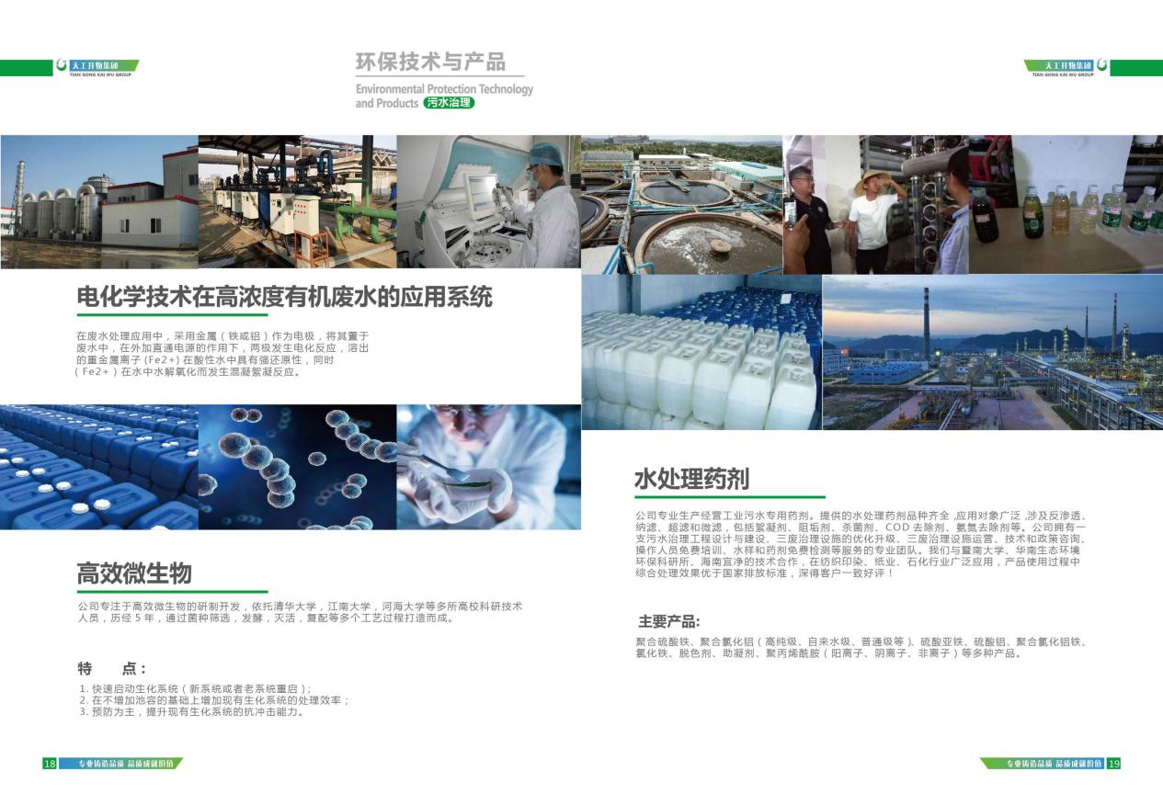
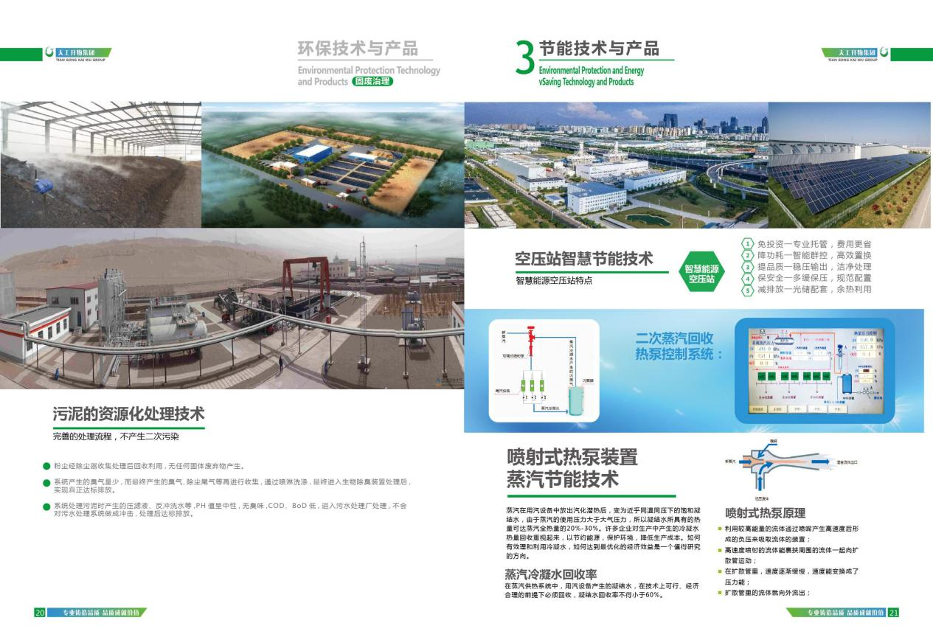

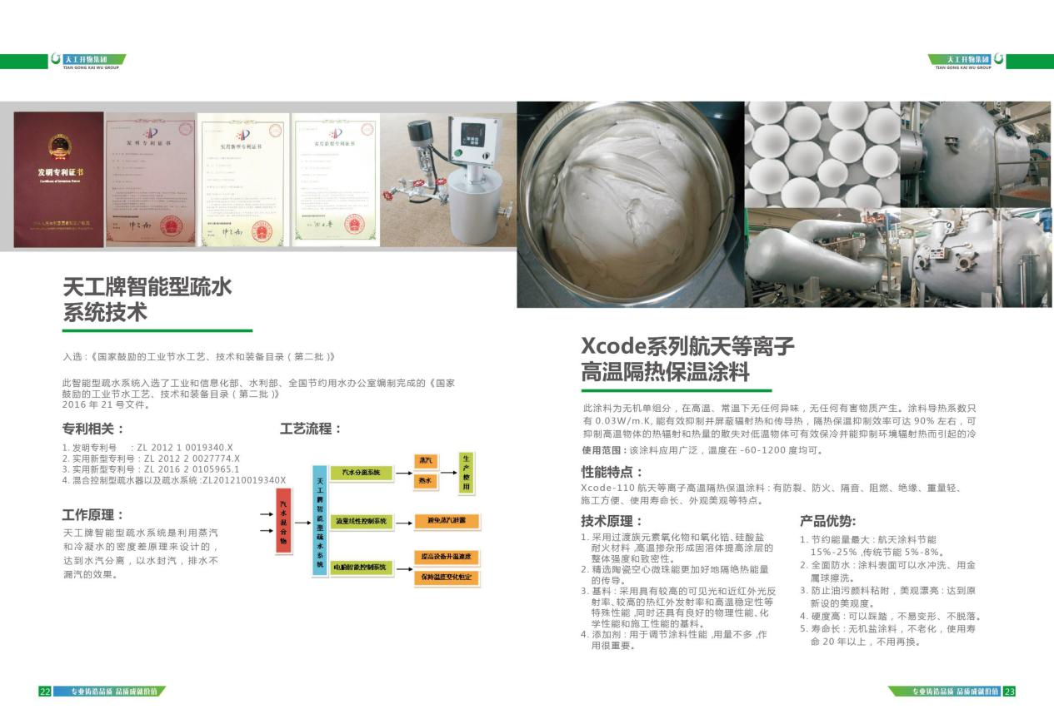
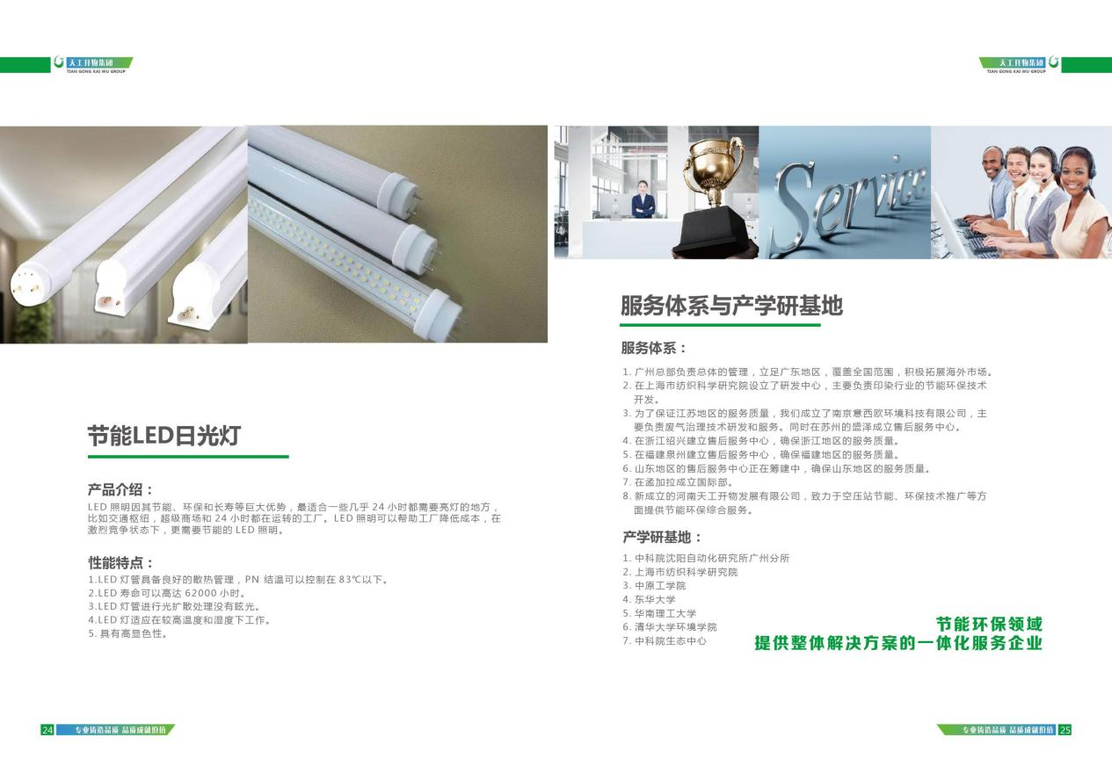

11.得意精密电子工业有限公司
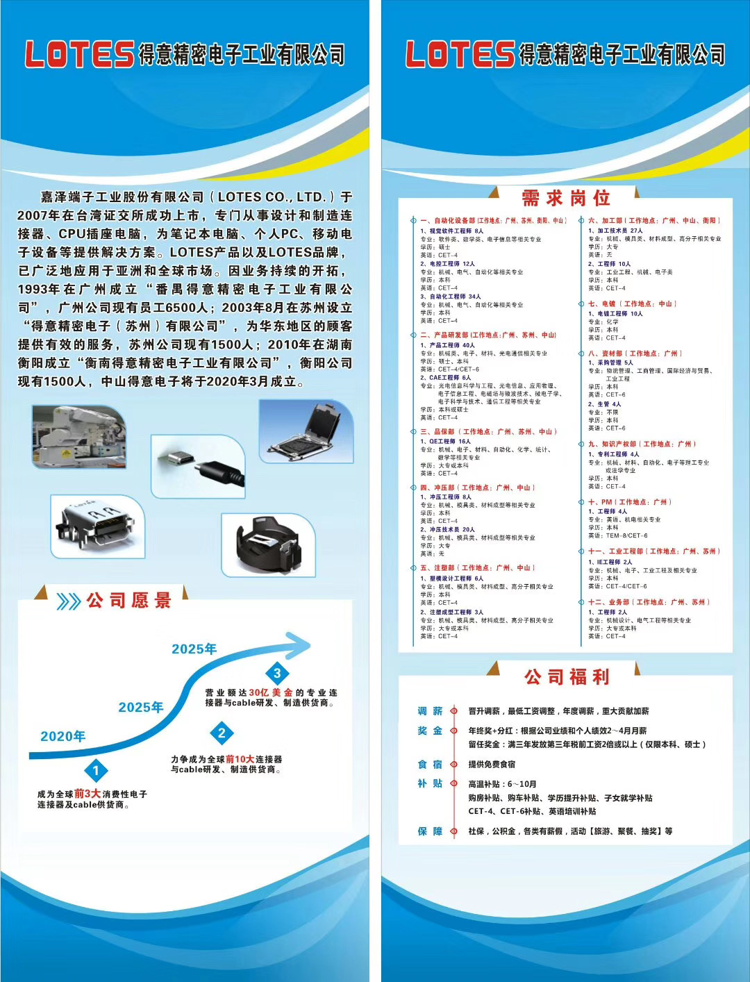
岗位申报链接：https://msearch.51job.com/jobs/all/121824597.html?from=singlemessage&isappinstalled=0

12.深圳市惠杰科技有限公司
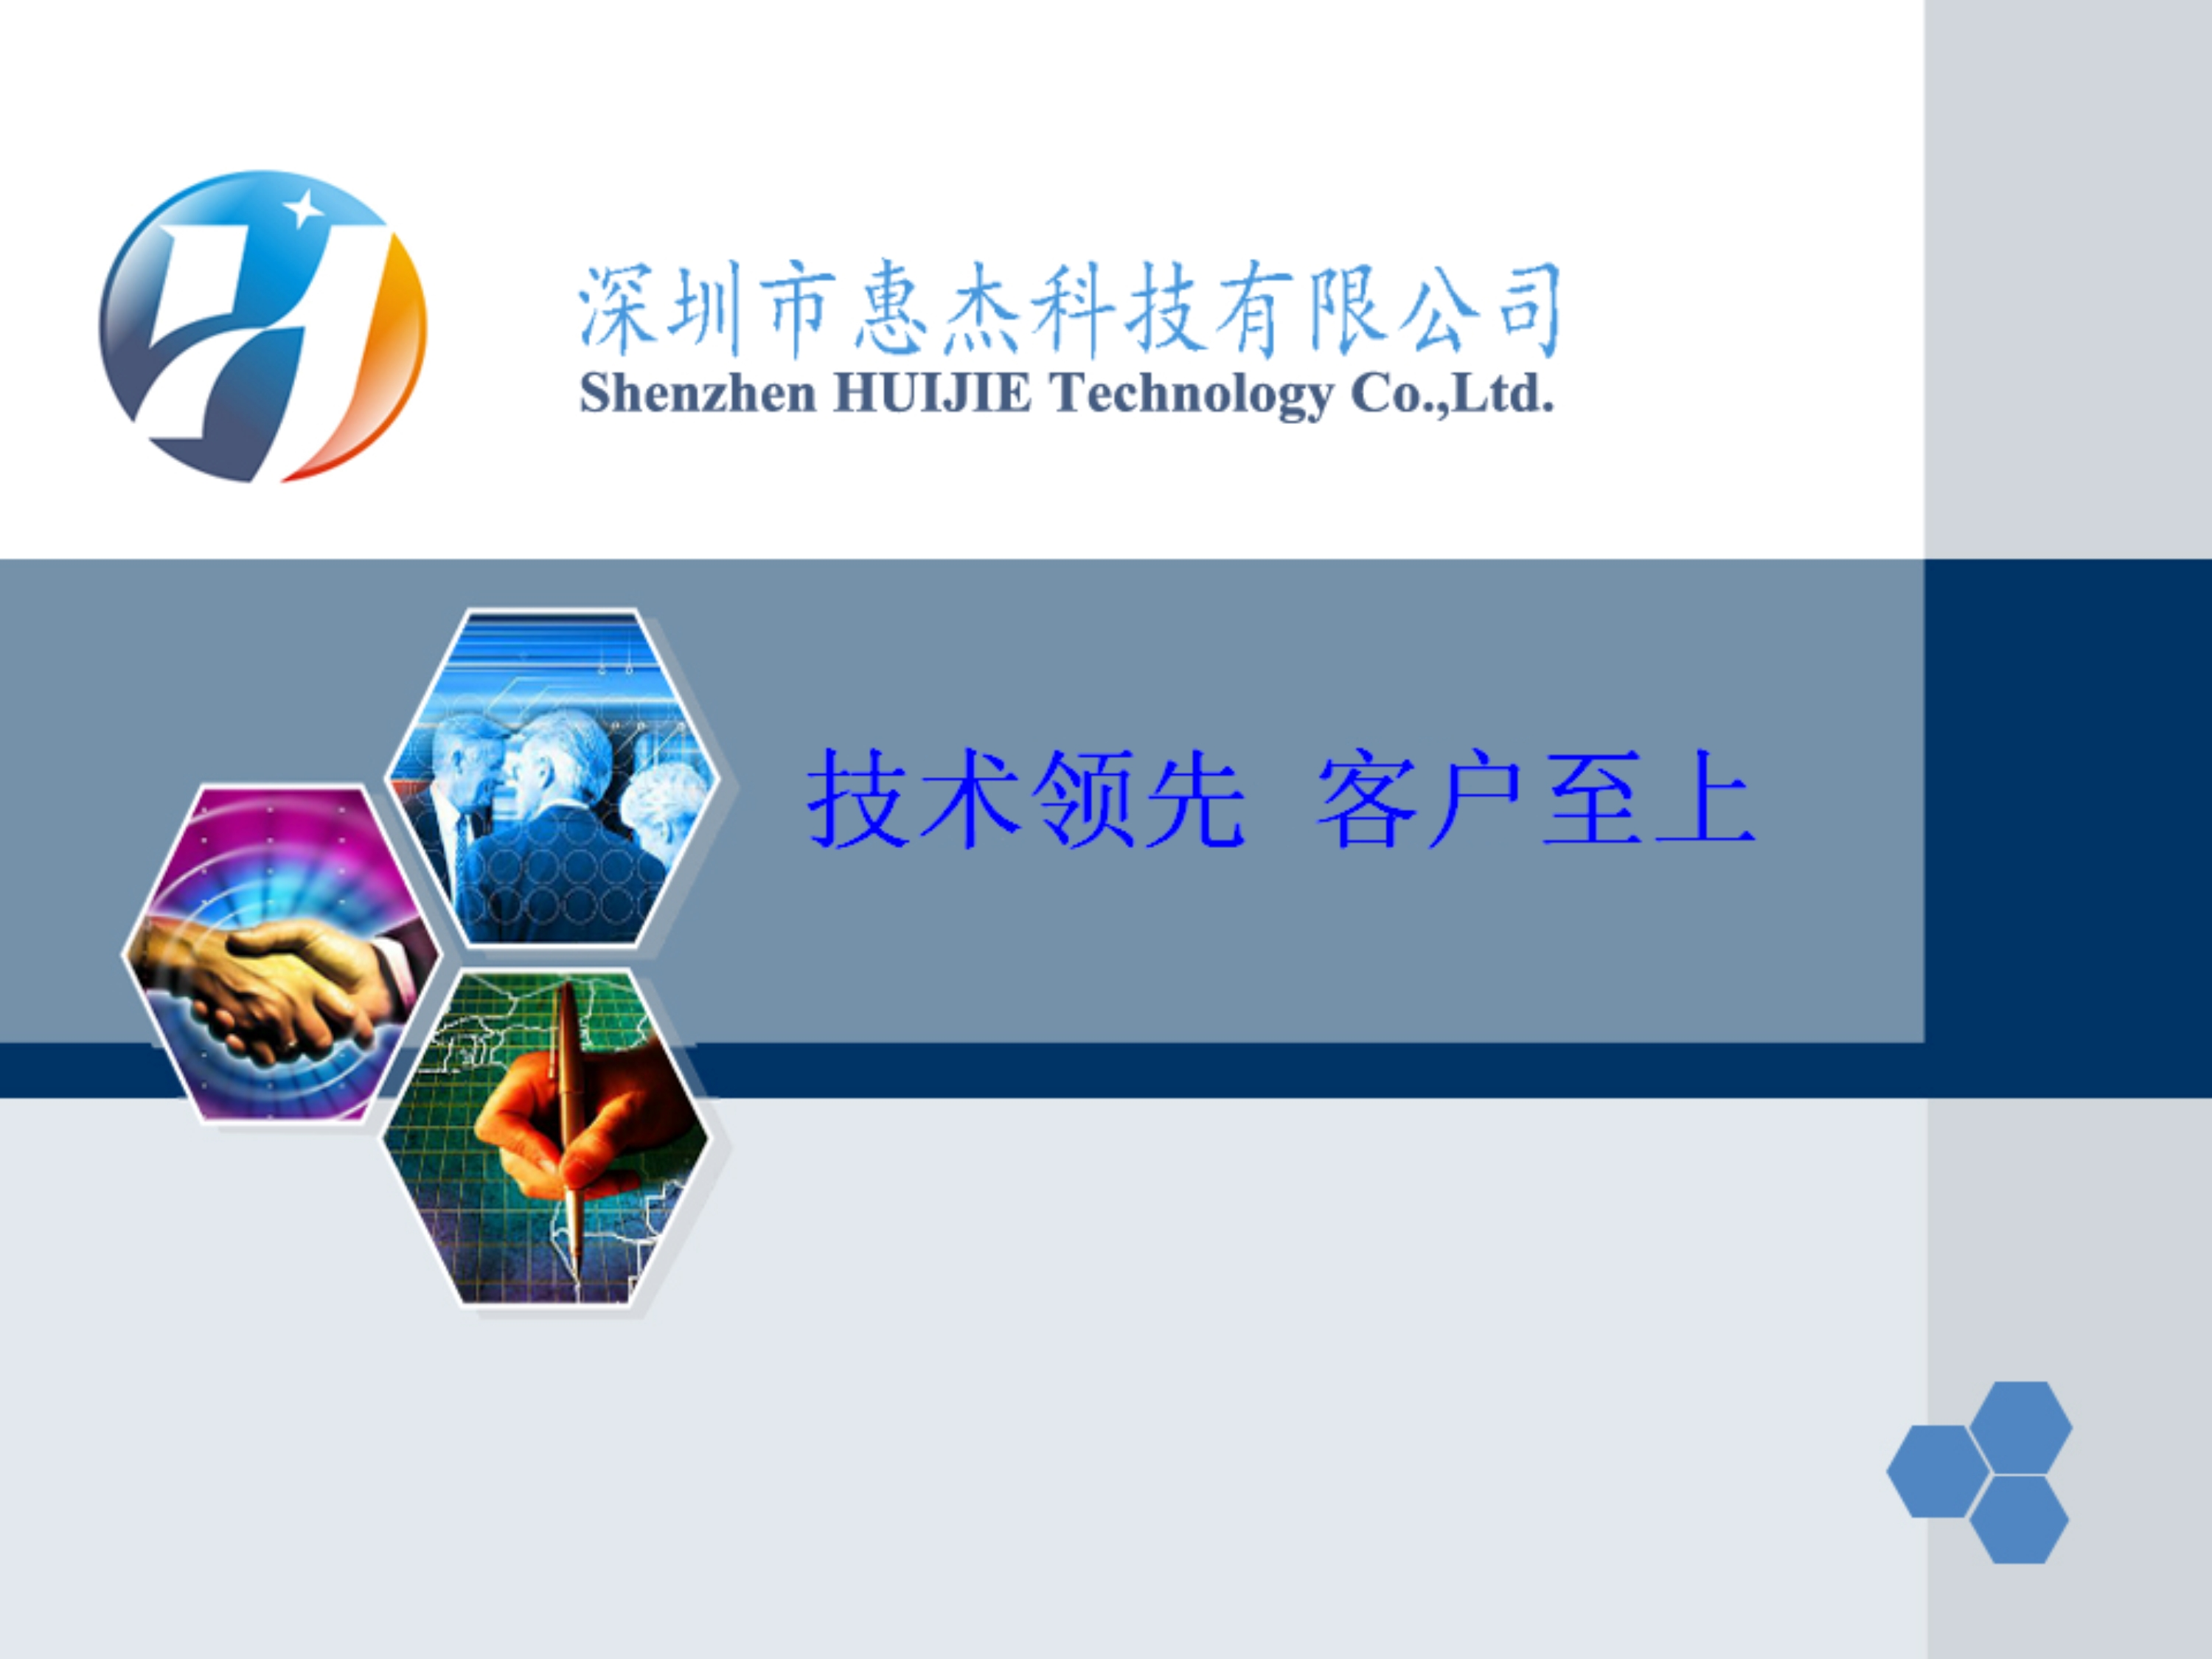
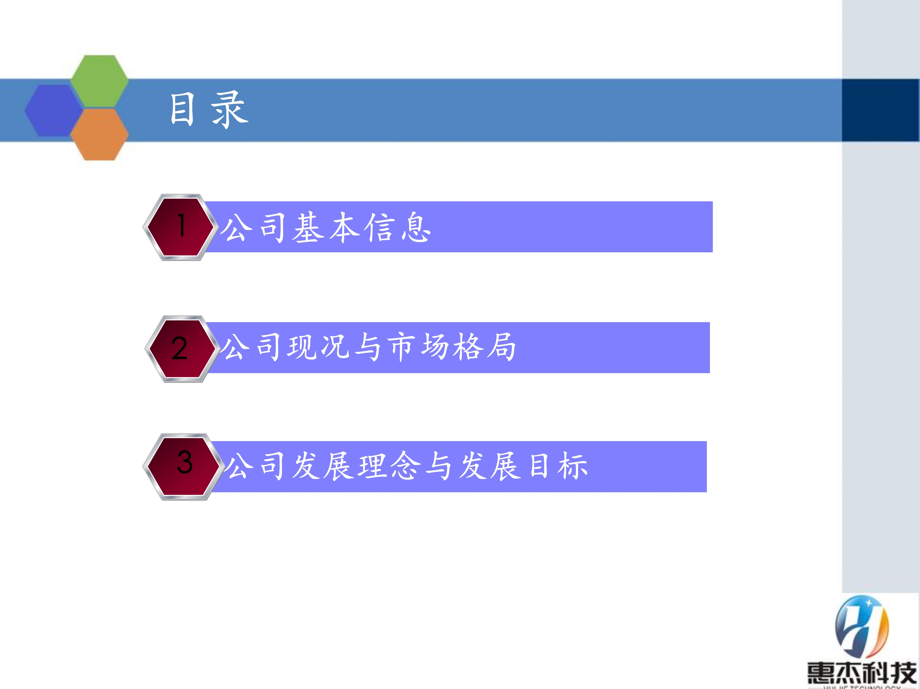

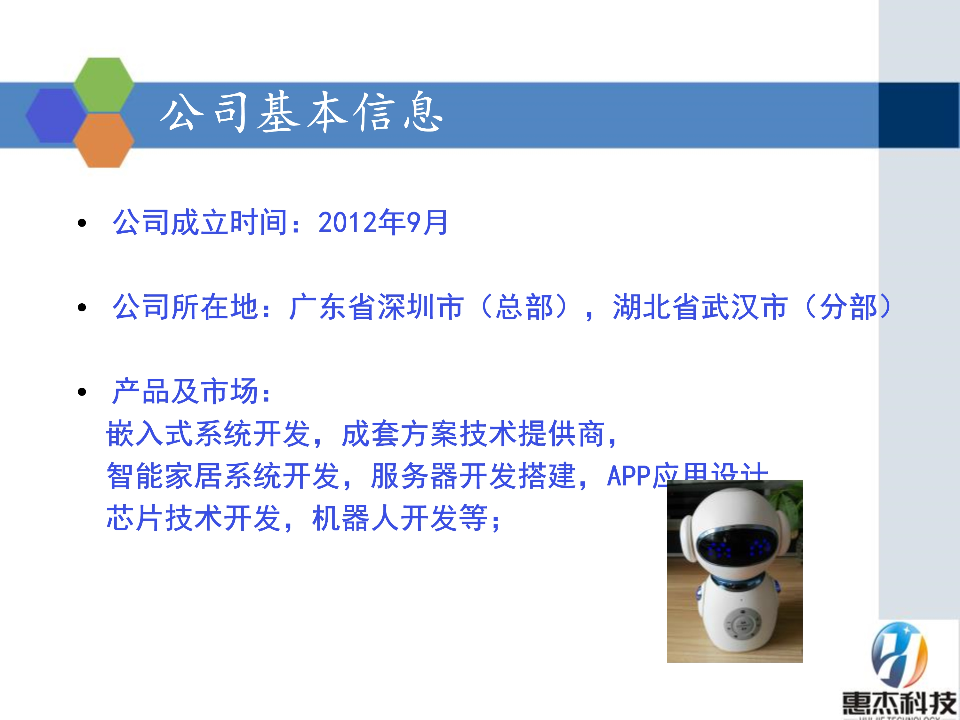
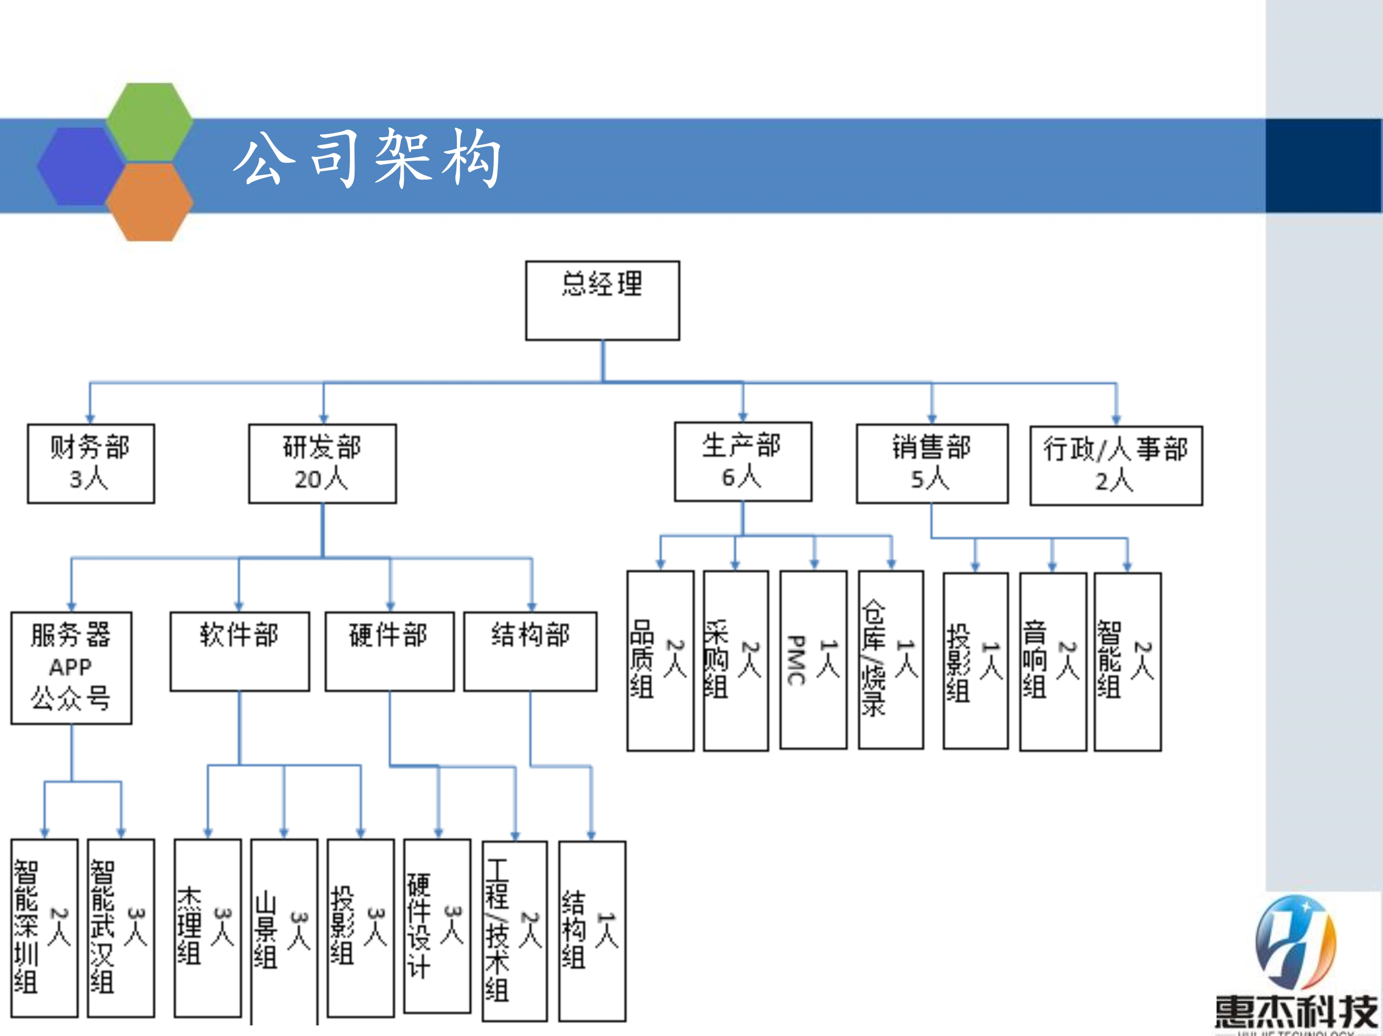

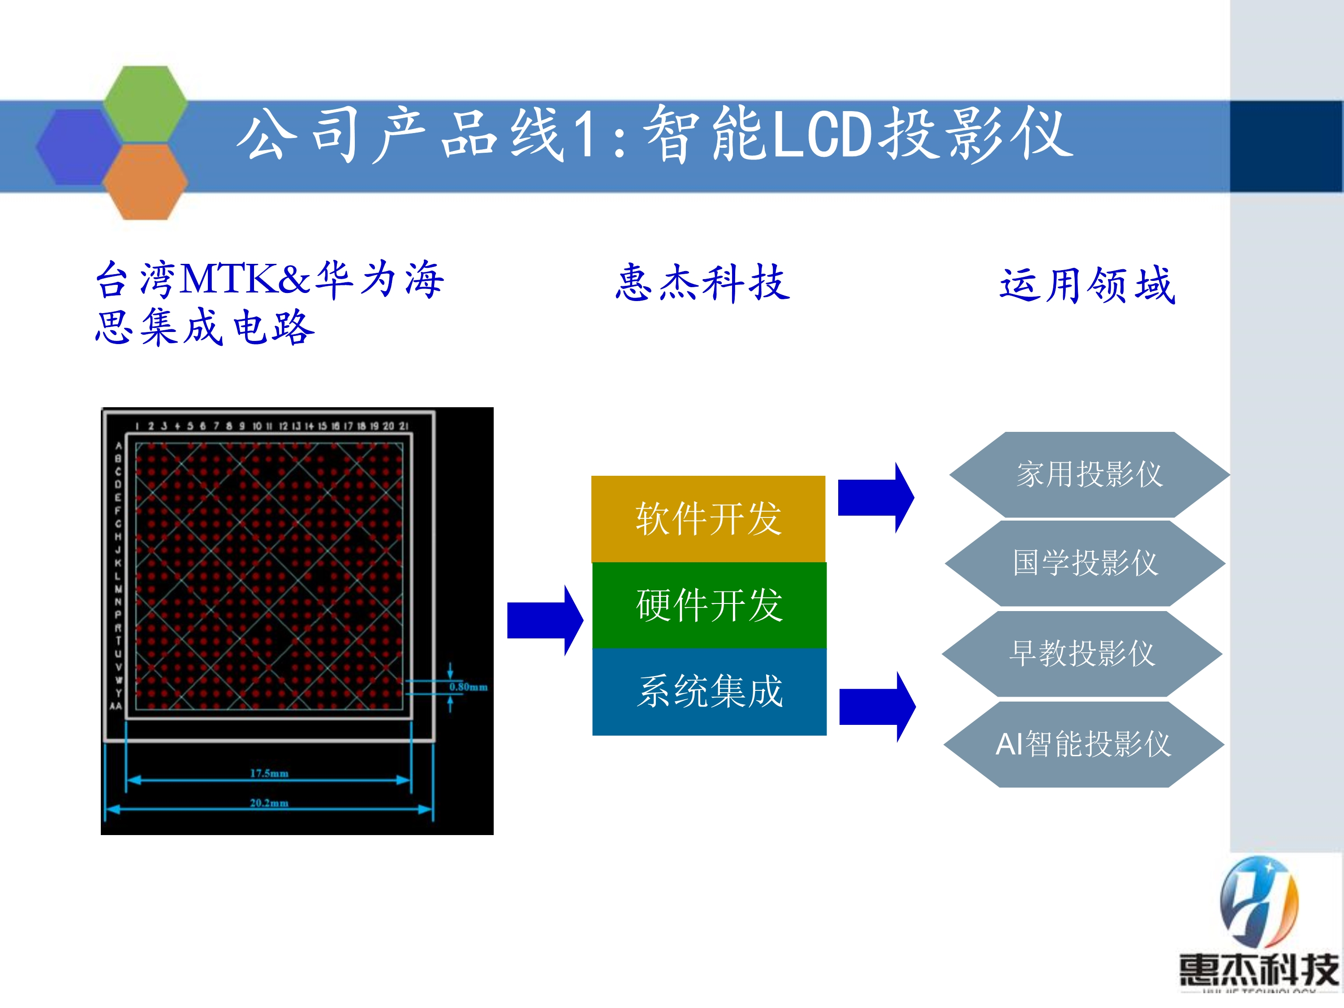

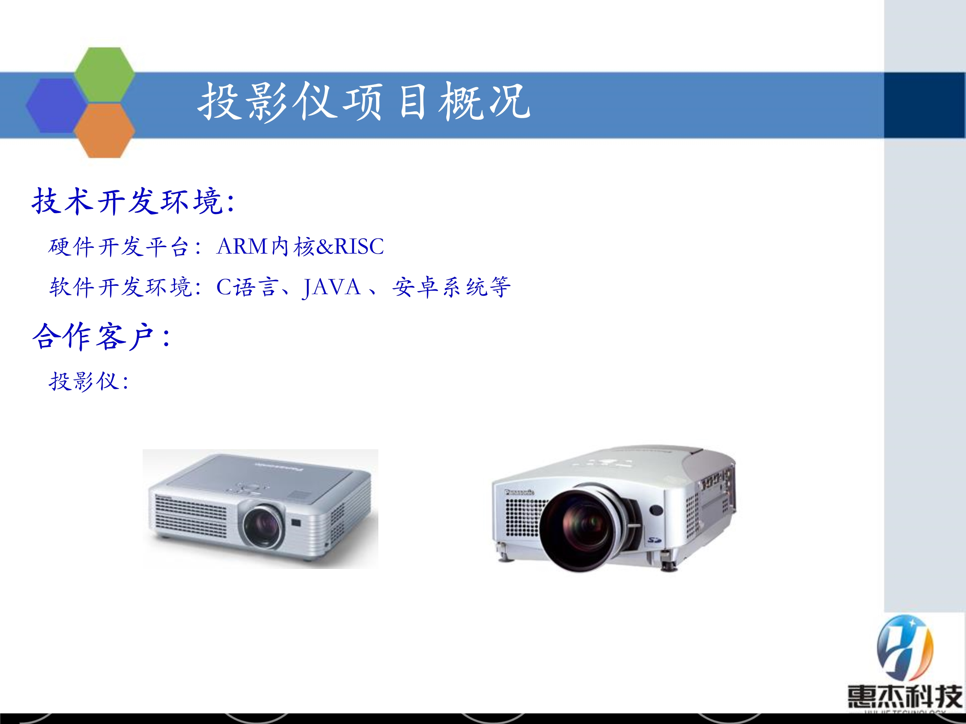
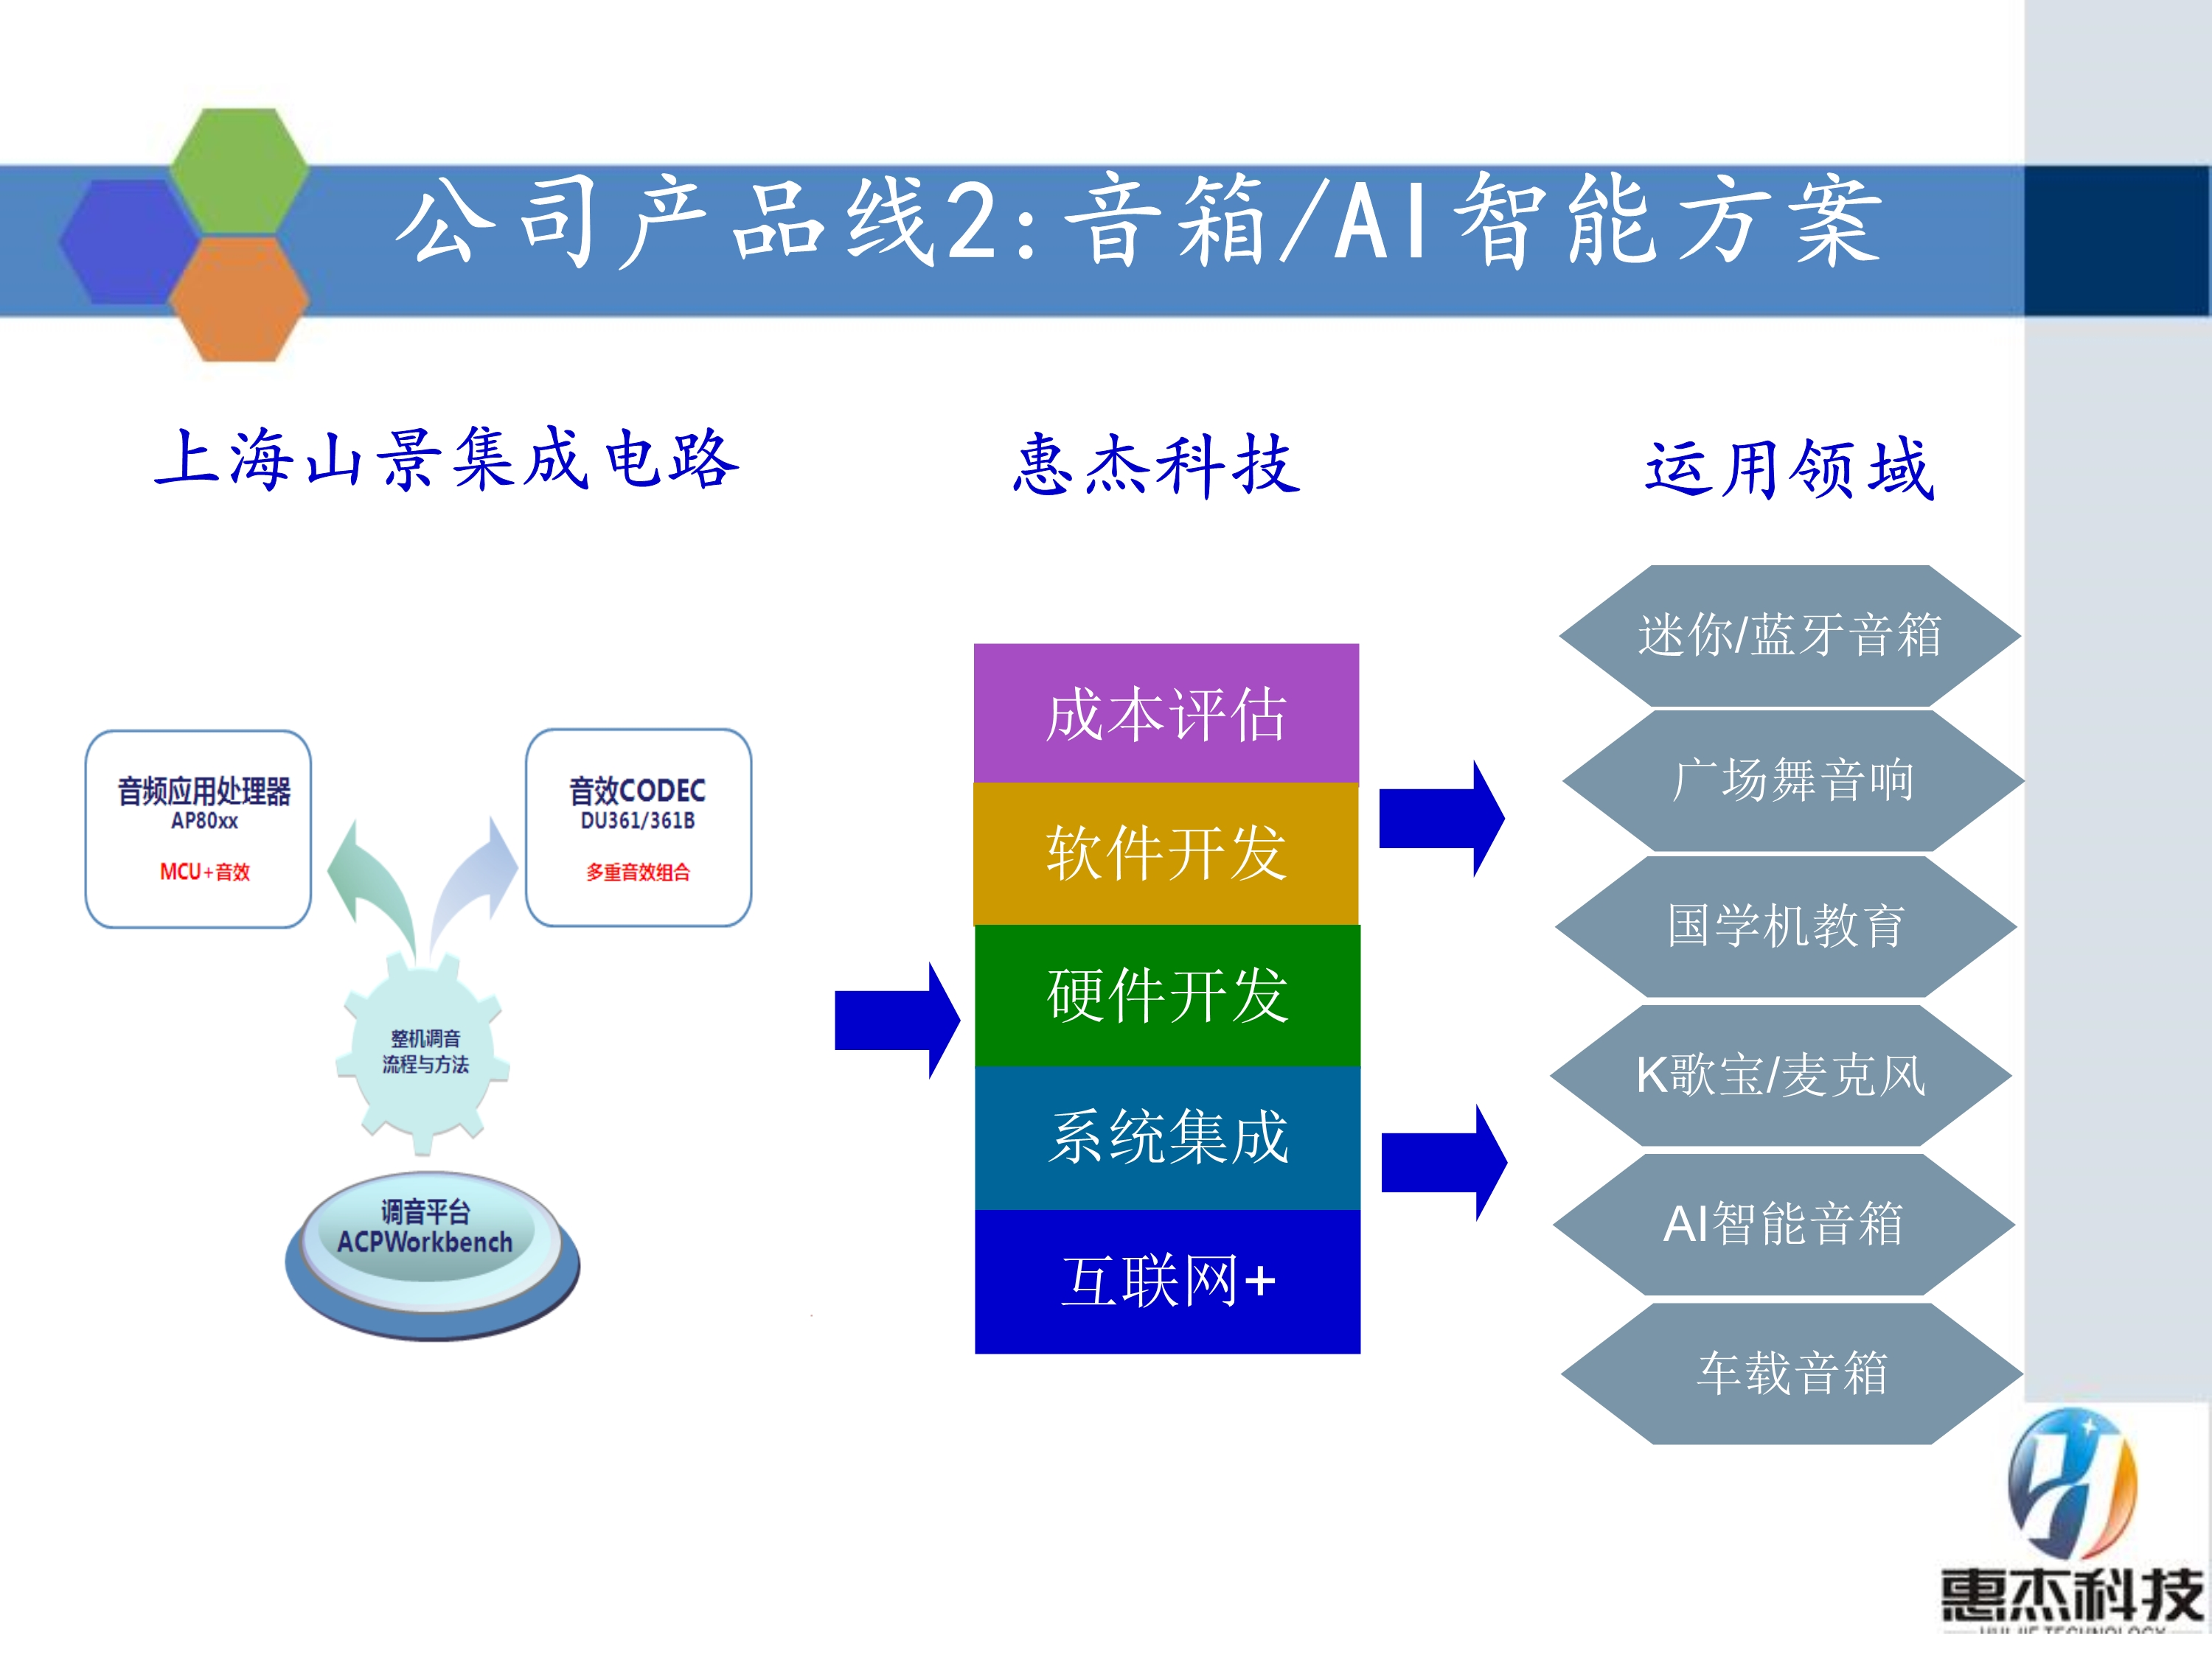

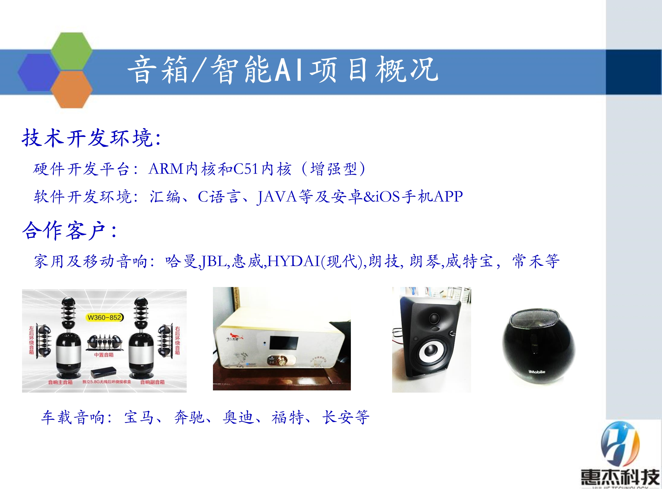

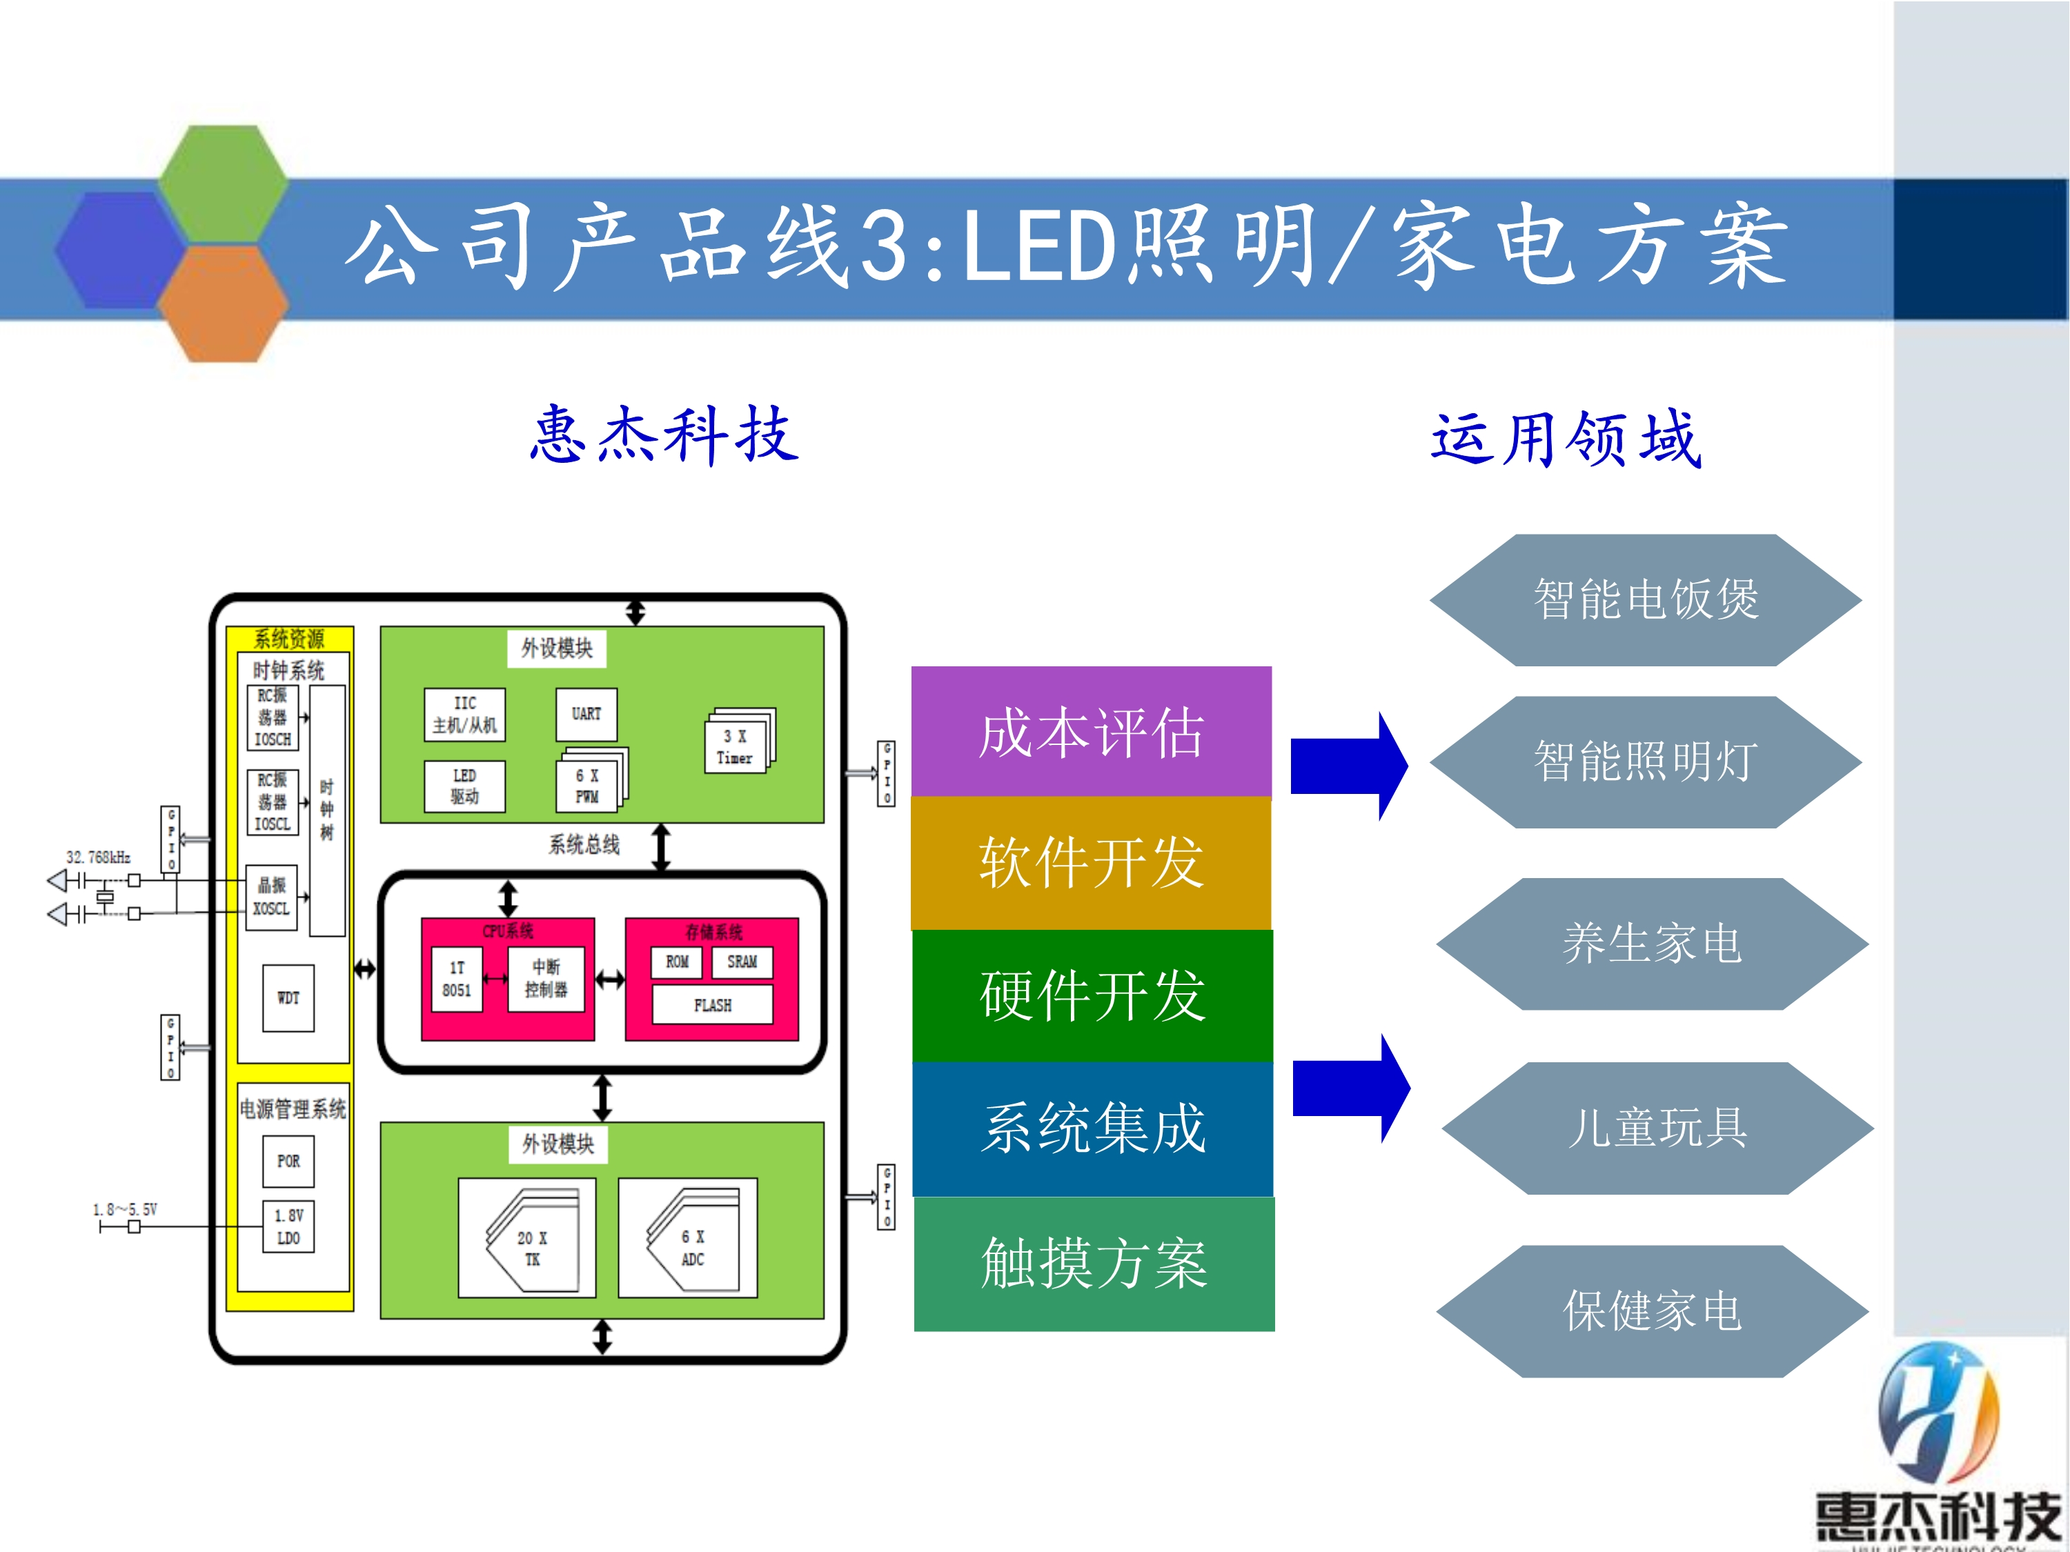

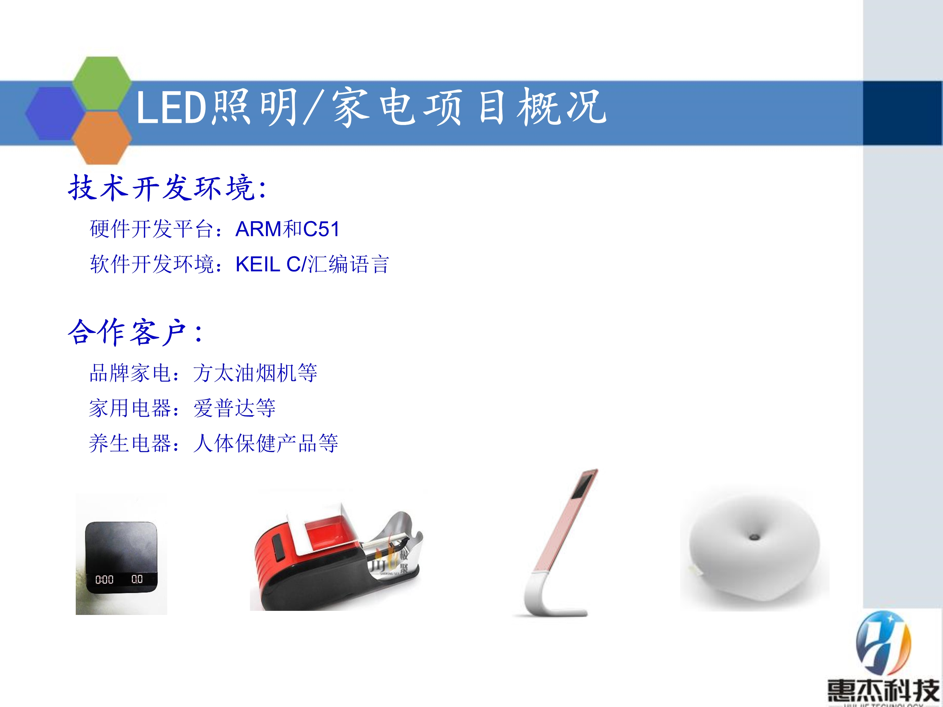

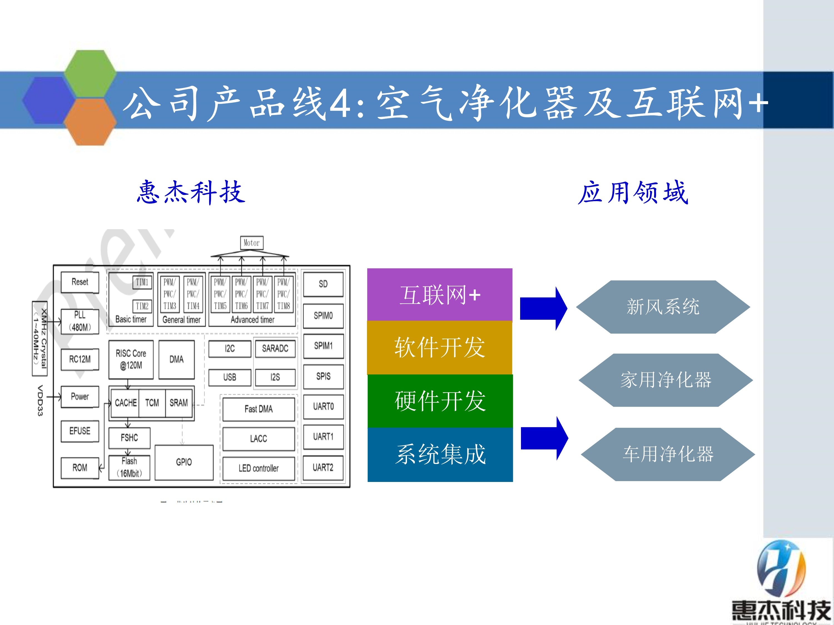

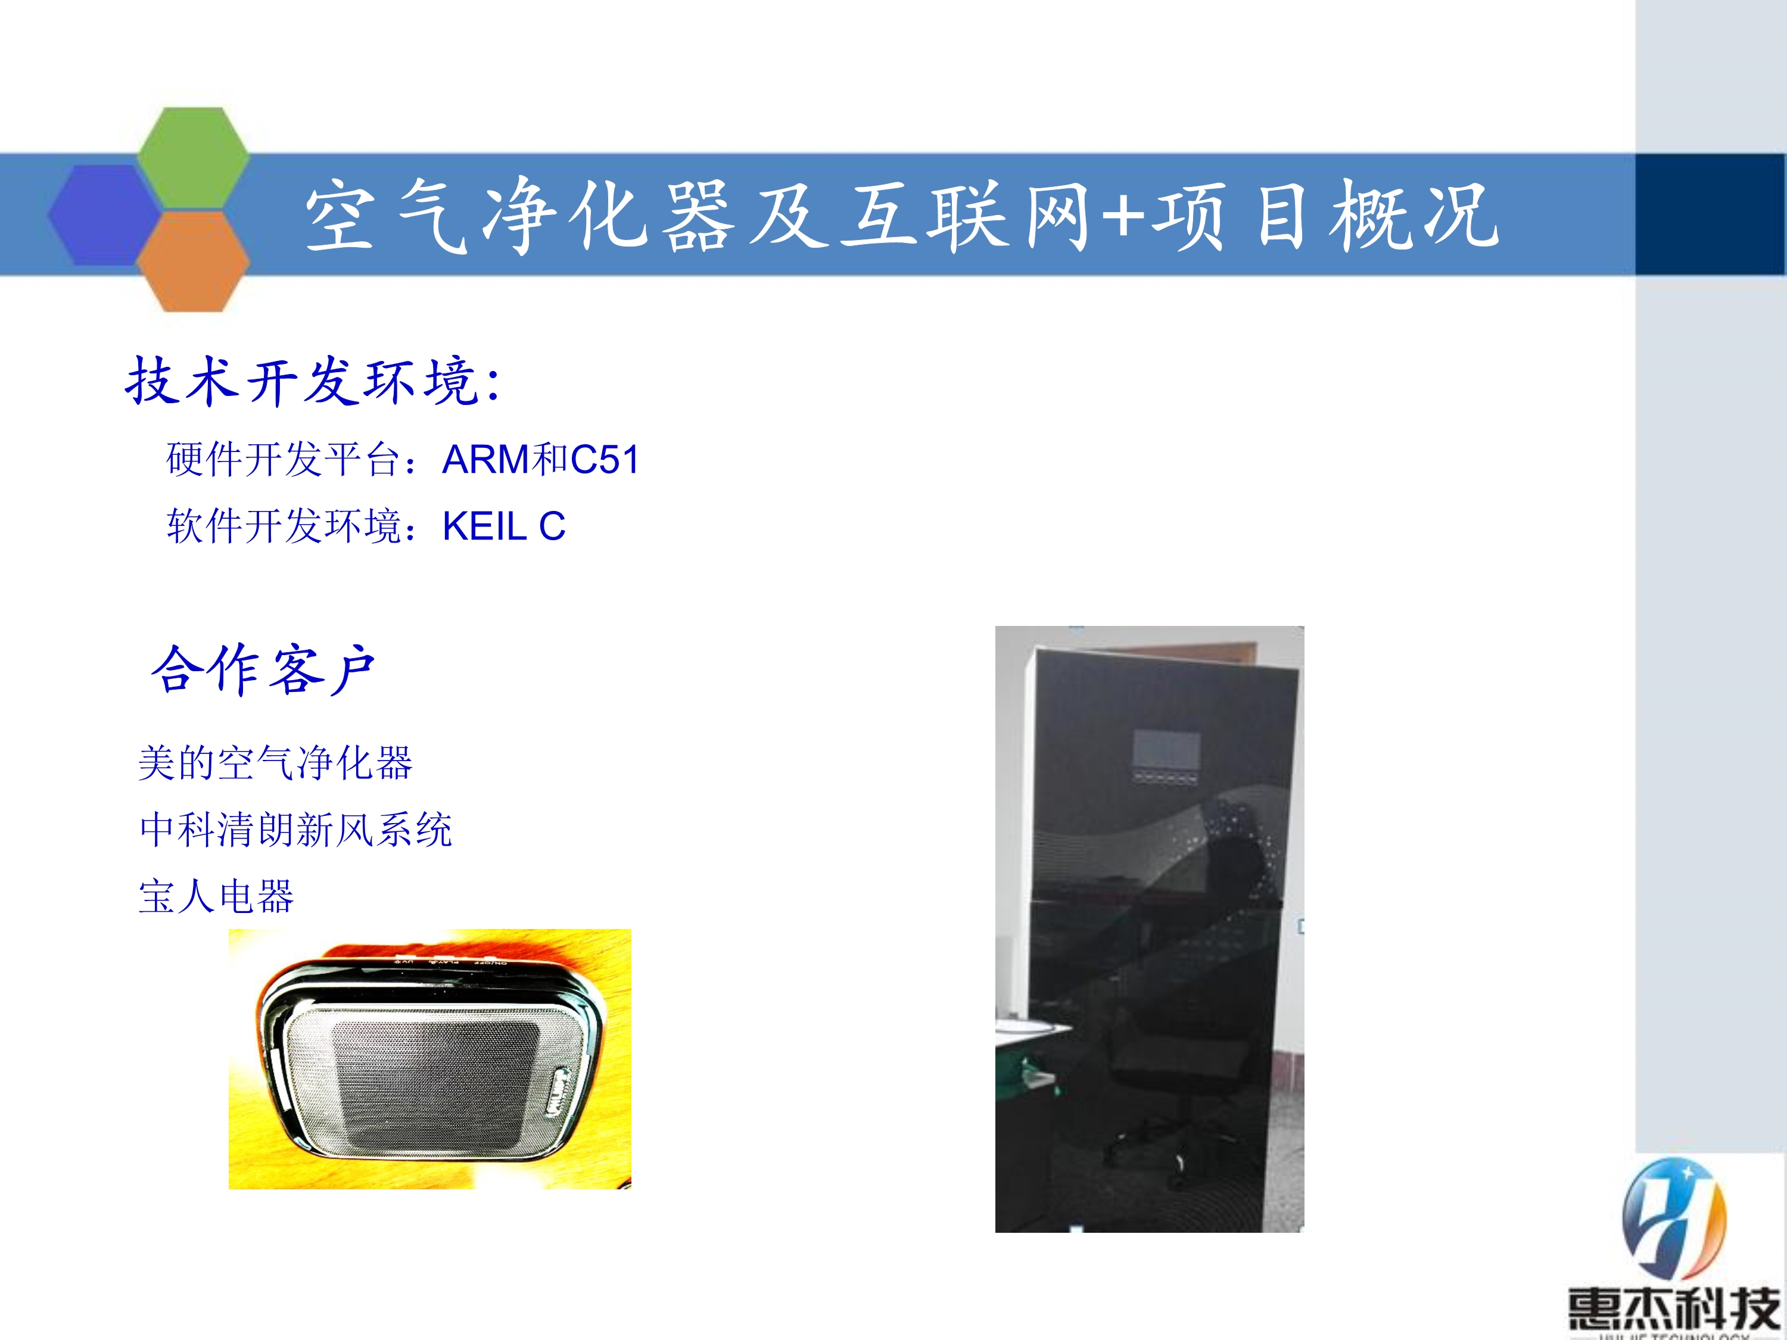

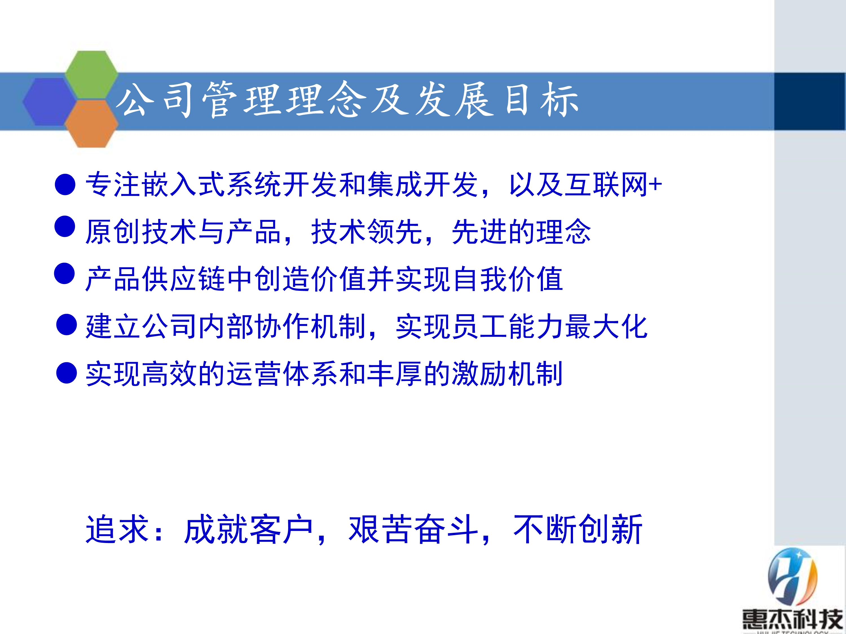
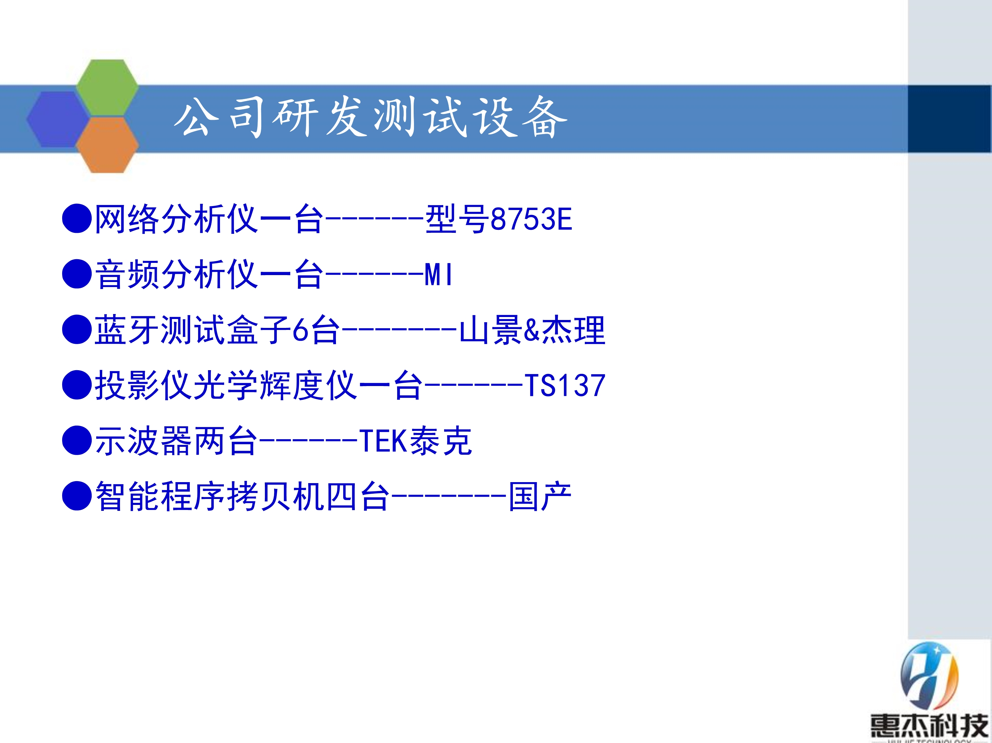

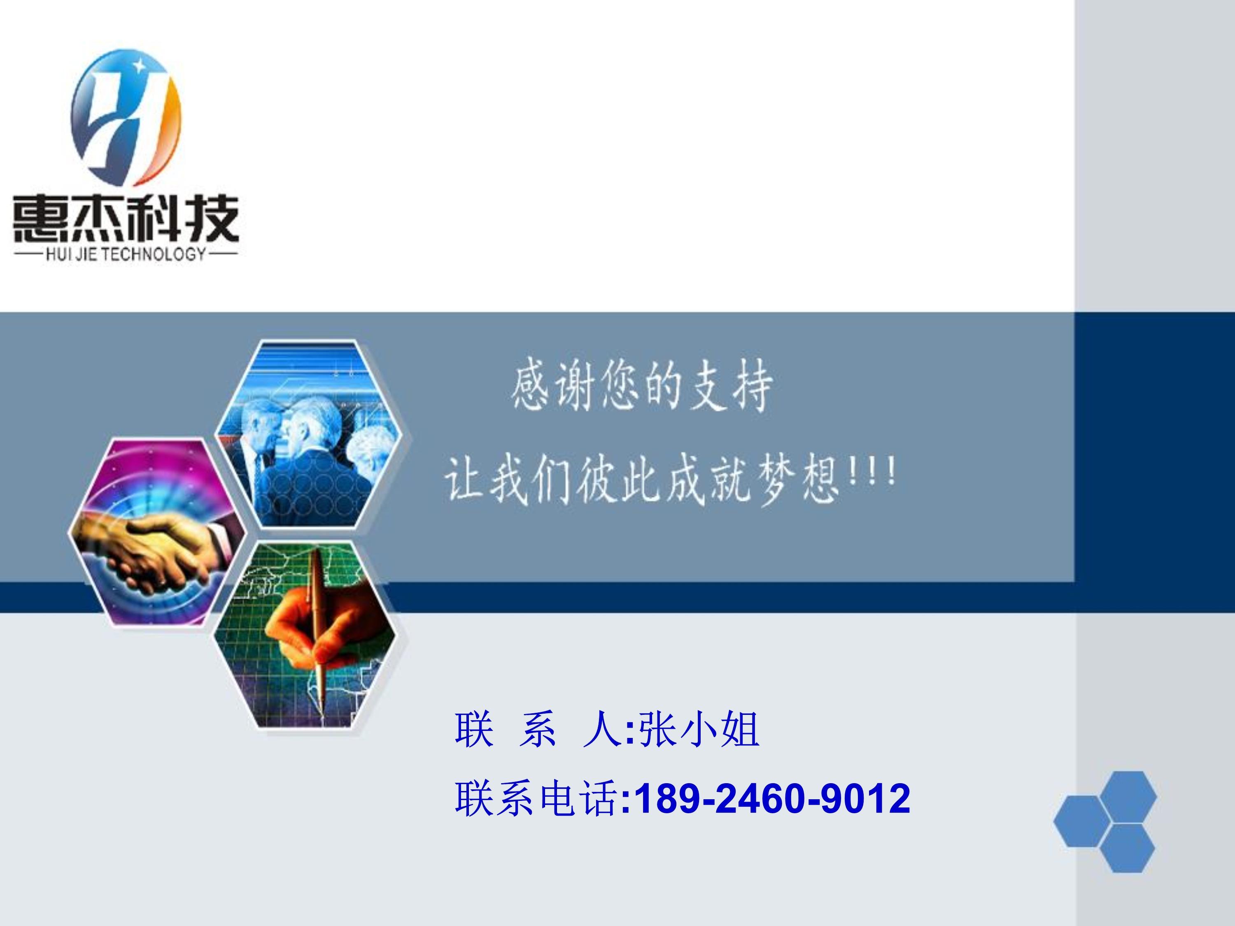
深圳市惠杰科技有限公司

结构工程师 招聘人数：1
招聘要求：
1.大专以上学历，机械相关专业；
2.熟悉CAD、Pro/E，solidworks 等绘图软件，能绘制复杂曲面，有音响产品设计经验者优先；
3.熟悉塑胶、五金性能及成型工艺和模具结构；
4.熟悉产品研发流程和产品相关技术质量标准的运用；
3. .责任感强、工作自主，沟通协调能力强，具有团队精神；

岗位职责：
1.负责公司产品的设计开发与技术改造，以及生产和技术支持；
2.协助解决有关生产过程中出现的技术和质量问题；
3.协助公司产品的研发及其生产技术、工艺和产品成本核算等工作。
4.日常生产模具修理图的跟踪处理。
有扎实的理论水平，参加过竞赛或实验室经验者优先；具备很强的新技术学习能力；有良好团队精神！
待遇：工资+年底奖金（约四个月）；试用期三个月（工资4500~5000元），试用合格后加薪（约1K元左右，具体视能力而定，没有上限），提供社保等（国家规定），免费提供食宿；每年调薪一次。

深圳市惠杰科技有限公司

软件工程师 招聘人数：2
招聘要求：
1.专科及以上学历，微电子、计算机、电子信息工程、通信工程、自动化、软件工程等相关专业；
2. 熟悉单片机&ARM 32位的工作原理和嵌入式系统的软、硬件结构；
3. 对嵌入式系统设计有浓厚的兴趣，一年以上嵌入式（单片机）系统开发经验；
4. 熟练掌握C语言、汇编语言和仿真调试环境；
5. 熟悉智能家居WIFI和APP开发与应用优先；
6. 了解时序和控制逻辑，具备很强的实验动手能力；
7. 工作勤奋、乐于沟通、有较强的分析、创新和团队交流能力；
岗位职责
职位描述：
1.参与开发工作，承担软件分析、设计、测试、修改、文档等工作
2.承担项目维护与客户技术支持工作
3.新产品技术的研究与开发等。
有扎实的理论水平，参加过电子竞赛或实验室经验者优先；具备很强的新技术学习能力；有良好团队精神！
待遇：工资+年底奖金（约四个月）；试用期三个月（工资4500~5000元），试用合格后加薪（约1K元左右，具体视能力而定，没有上限），提供社保等（国家规定），免费提供食宿；每年调薪一次。

